PENGARUH PERSEPSI KEADILAN PAJAK, SISTEM DEMOKRASI , KEBANGGAAN NASIONAL DAN RELIGIUSITAS TERHADAP TAX MORALE MAHASISWA SEBAGAI CALON WAJIB PAJAK
(Studi Empiris Pada Mahasiswa Universitas Mulawarman)

SKRIPSI
Sebagai salah satu persyaratan untuk memperoleh gelar Sarjana Akuntansi



Oleh :

NATASHA ROSSI DAMAYANTI
1801035028
AKUNTANSI

FAKULTAS EKONOMI DAN BISNIS
UNIVERSITAS MULAWARMAN
SAMARINDA
2023

PENGARUH PERSEPSI KEADILAN PAJAK, SISTEM DEMOKRASI , KEBANGGAAN NASIONAL DAN RELIGIUSITAS TERHADAP TAX MORALE MAHASISWA SEBAGAI CALON WAJIB PAJAK
(Studi Empiris Pada Mahasiswa Universitas Mulawarman)

SKRIPSI
Sebagai salah satu persyaratan untuk memperoleh gelar Sarjana Akuntansi

HALAMAN JUDUL

Oleh :

NATASHA ROSSI DAMAYANTI
1801035028
AKUNTANSI

FAKULTAS EKONOMI DAN BISNIS
UNIVERSITAS MULAWARMAN
SAMARINDA
2023

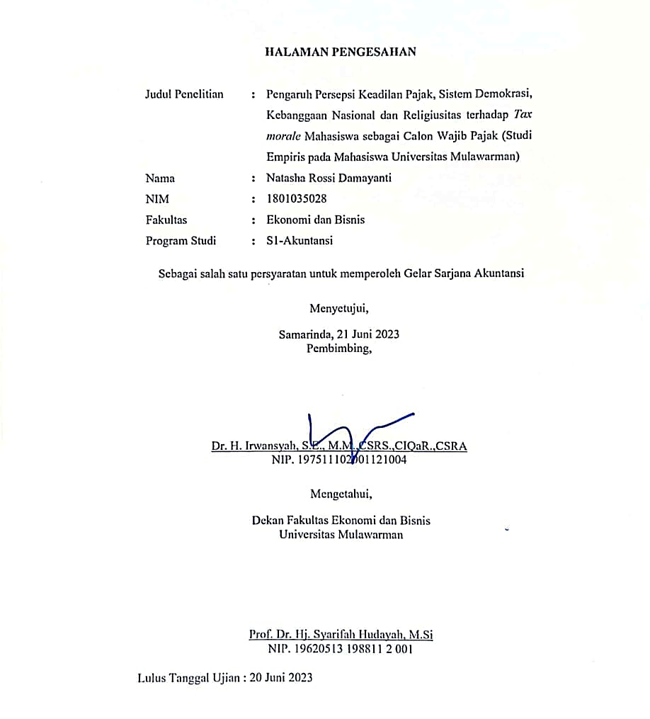
HALAMAN PENGESAHAN


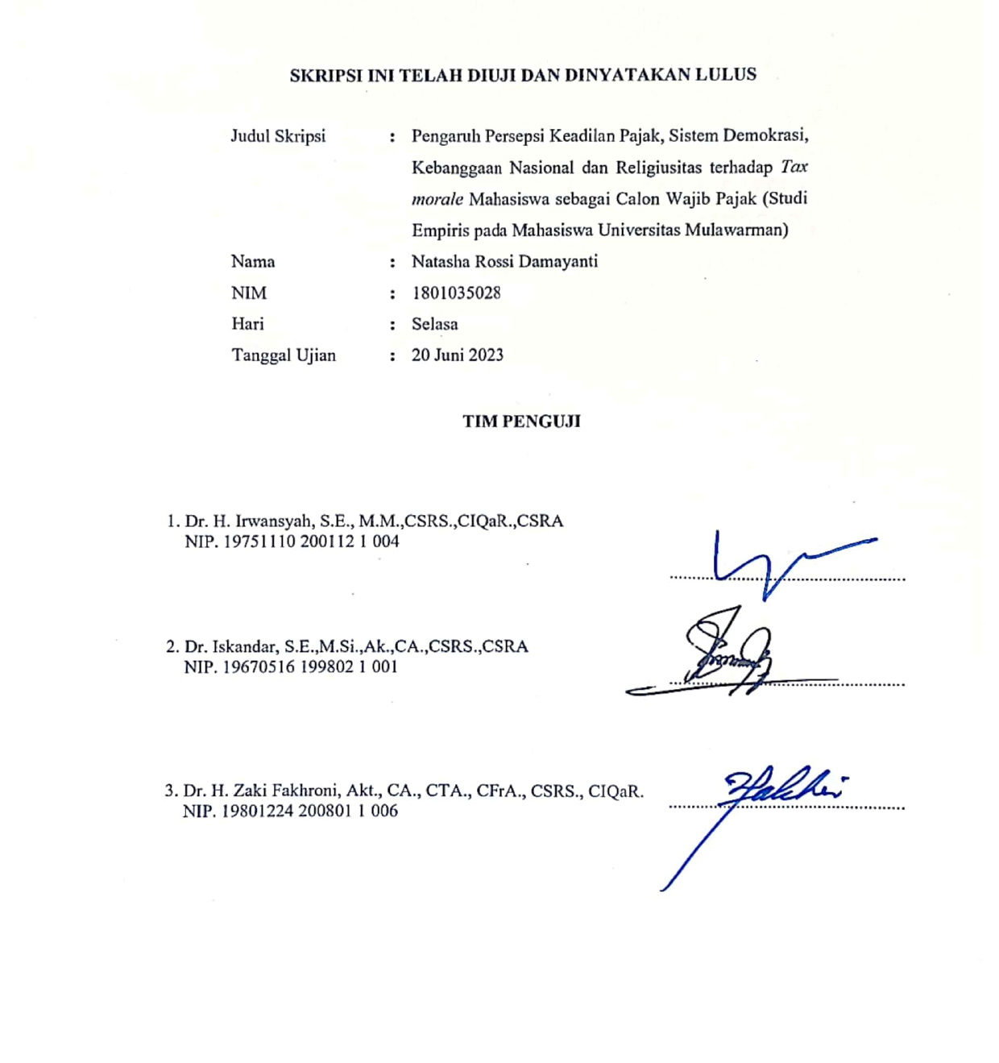
SKRIPSI INI TELAH DIUJI DAN DINYATAKAN LULUS

ABSTRAK
Natasha Rossi Damayanti, Pengaruh Pengaruh Persepsi Keadilan Pajak, Sistem Demokrasi, Kebanggaan Nasional dan Religiusitas terhadap Tax morale Mahasiswa sebagai Calon Wajib Pajak (Studi Empiris pada Mahasiswa Universitas Mulawarman), dibimbing oleh bapak Irwansyah. Penelitian ini bertujuan untuk mengetahui dan menganalisis determinan tax morale mahasiswa. Theory of Planned Behavior (TPB) digunakan sebagai dasar penelitian dengan objek penelitian ini adalah mahasiswa aktif S1 Universitas Mulawarman. Jumlah sampel ditentukan sebanyak 100 responden menggunakan Rumus slovin. Pengambilan sampel dengan menggunakan proportionate stratified random sampling. Pengumpulan data dengan menggunakan metode kuesioner yang dibagikan melalui google form yang disebarkan pada responden. Analisis data dilakukan dengan menggunakan metode Structural Equation Model- Partial Least Square (SEM-PLS) dengan aplikasi SmartPLS. Hasil penelitian ini menunjukkan bahwa persepsi keadilan pajak berpengaruh positif dan tidak signifikan terhadap tax morale mahasiswa Universitas Mulawarman. Hasil penelitian ini juga menunjukkan bahwa sistem demokrasi, kebanggaan nasional, serta religiusitas berpengaruh positif dan signifikan terhadap tax morale mahasiswa Universitas Mulawarman.
Kata Kunci: Tax morale, Persepsi Keadilan Pajak, Sistem Demokrasi, Kebanggaan Nasional, Religiusitas, Mahasiswa.

ABSTRACT
Natasha Rossi Damayanti, The Influence of Perceptions of Tax Fairness, Democratic System, National Pride and Religiosity on Student Tax morale as Prospective Taxpayers (Empirical Study on Mulawarman University Students), supervised by Mr. Irwansyah. This study aims to determine and analyze the influence of perceptions of tax justice, democratic systems, national pride, and religiosity on student tax morale. This study aims to determine and analyze the determinants of student tax morale. Theory of Planned Behavior (TPB) is used as a research basis with the object of this research being active S1 students of Mulawarman University. The number of samples was determined as many as 100 respondents using the Slovin Formula. Sampling using proportionate stratified random sampling. Data collection using questionnaire method distributed through google form distributed to respondents. Data analysis was carried out using the Structural Equation Model- Partial Least Square (SEM-PLS) method with the SmartPLS application version. The results of this study show that the perception of tax fairness has a positive and insignificant effect on the tax morale of Mulawarman University students. The results of this study also show that the democratic system, national pride, and religiosity have a positive and significant effect on the tax morale of Mulawarman University students.
Keywords: Tax morale, Perception Of Tax Fairness, Democratic System, National Pride, Religiosity, Students.

RIWAYAT HIDUP

Natasha Rossi Damayanti, lahir pada tanggal 08 November 2000 di Kota Tangerang, Banten. Penulis merupakan anak pertama dari Bapak Alm. Rosidi Samita dan Ibu Natalusia. Memulai pendidikan tingkat dasar Sekolah Dasar di SDN 023 Balikpapan Tengah dan lulus pada tahun 2012 yang kemudian pada tahun yang sama melanjutkan lagi Sekolah Menengah Pertama di SMP Negeri 6 Balikpapan dan lulus pada tahun 2015. Menyelesaikan pendidikan Sekolah Menengah Atas di SMA Negeri 2 Balikpapan dan dinyatakan lulus pada tahun 2018.
Pada tahun 2018 penulis melanjutkan pendidikan ke Perguruan Tinggi Negeri di Fakultas Ekonomi dan Bisnis Universitas Mulawarman, dan memilih jurusan Akuntansi dengan konsentrasi Akuntansi Perpajakkan. Penulis melaksanakan program Kuliah Kerja Nyata Tematik (KKNT) yang dilaksanakan oleh LP2M angkatan XLVI di Kelurahan Gunung Samarinda, Kota Balikpapan, Provinsi Kalimantan Timur pada bulan Agustus hingga September pada tahun 2020.
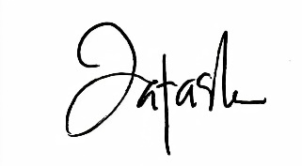
Samarinda, 21 Juni 2023

Natasha Rossi Damayanti

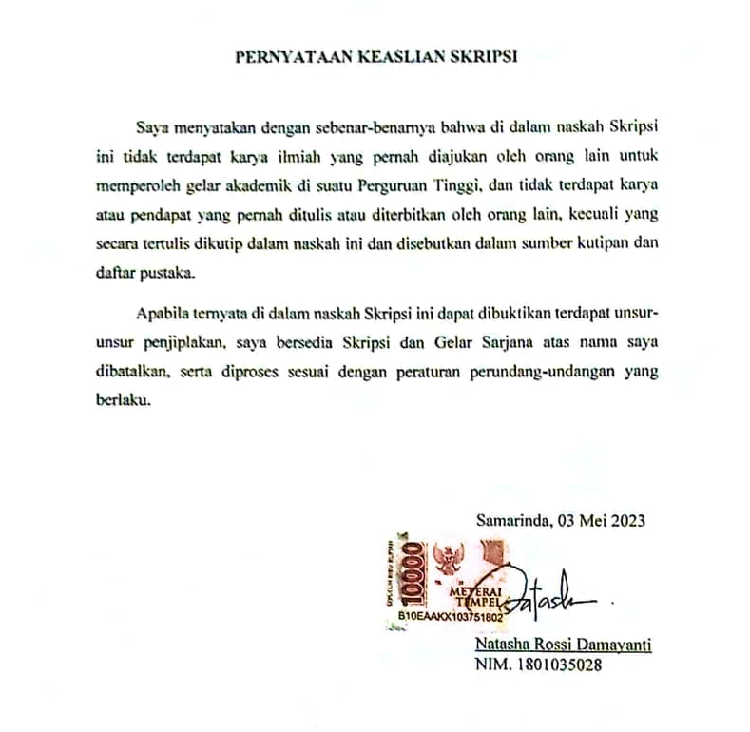
PERNYATAAN KEASLIAN SKRIPSI

PERNYATAAN PERSETUJUAN PUBLIKASI SKRIPSI

UNTUK KEPENTINGAN AKADEMIS

Sebagai civitas akademika Fakultas Ekonomi Dan Bisnis Universitas Mulawarman, saya yang bertanda tangan di bawah ini:
Nama : Natasha Rossi Damayanti
NIM : 1801035028
Program Studi : Akuntansi
Fakultas : Ekonomi dan Bisnis
Demi pengembangan ilmu pengetahuan, dengan ini saya menyetujui untuk memberikan izin kepada pihak UPT. Perpustakaan Universitas Mulawarman, Hak Bebas Royalty Non-Eksklusif (Non-Exclusive Royalty-Free Right) atas karya tulis ilmiah berupa skripsi yang berjudul “Pengaruh Persepsi Keadilan Pajak, Sistem Demokrasi, Kebanggaan Nasional dan Religiusitas terhadap Tax morale Mahasiswa sebagai Calon Wajib Pajak (Studi Empiris pada Mahasiswa Universitas Mulawarman)” beserta perangkat yang ada (jika diperlukan). Dengan Hak Bebas Royalty Non-Eksklusif ini, pihak UPT. Perpustakaan Universitas Mulawarman berhak menyimpan, mengalih media atau memformat, mengelola dalam bentuk pangkalan data (database), merawat, dan mempublikasikan skripsi saya untuk kepentingan akademis selama tetap mencantumkan nama saya sebagai penulis/pencipta dan sebagai pemilik Hak Cipta.
Demikian pernyataan ini saya buat dengan sebenarnya.

Dibuat di : Samarinda
Tanggal : 21 Juni 2023
Yang menyatakan,

Natasha Rossi Damayanti
NIM. 1801035028

KATA PENGANTAR

Puji Syukur Kehadirat Allah SWT, Tuhan Yang Maha Esa, yang telah memberikan segala karunia dan limpahan rahmat-Nya, serta junjungan kita Nabi Muhammad SAW sebagai panutan kita, yang akhirnya penulis dapat menyelesaikan Studi pada Fakultas Ekonomi dan Bisnis Universitas Mulawarman. Pada kesempatan ini penulis mengucapkan terimakasih yang sebesar-besarnya kepada :
- Dr. Ir. H. Abdunnur., M.Si selaku Rektor Universitas Mulawarman.
- Prof. Dr. Hj. Syarifah Hudayah, M.Si selaku Dekan Fakultas Ekonomi dan Bisnis Universitas Mulawarman.
- Dwi Risma Deviyanti, S.E., M.Si., Ak., CA selaku Ketua Jurusan Akuntansi serta dosen wali penulis selama masa perkuliahan di Fakultas Ekonomi dan Bisnis Universitas Mulawarman.
- Dr. H. Zaki Fakhroni, Ak., CA., CTA., CFrA., CIQaR selaku Ketua Program Studi S1 Akuntansi Fakultas Ekonomi dan Bisnis Universitas Mulawarman.
- Dr. H. Irwansyah, S.E. MM., CSRS., CIQaR., CRSA selaku dosen pembimbing yang telah memberikan bimbingan serta pengarahan sehingga penulis dapat menyelesaikan skripsi ini.
- Seluruh dosen pengajar Fakultas Ekonomi dan Bisnis Universitas Mulawarman.
- Staff Jurusan Akuntansi yang telah membantu dalam proses administrasi penulis selama masa perkuliahan.
- Kedua orang tua dan adik penulis yaitu Alm. Rosidi Samita, Natalusia, dan Tya, yang selalu memberikan dukungan, motivasi, serta doa yang tiada henti kepada penulis.
- Seluruh sahabat penulis, terkhusus Jek, Mila Putri Ramadhani, Nurhikmah Amalia, Farah Annisa, Winda Caesar Jayanti, Retno Tri Utami, Febri Awalia dan Triani Rizky Sharfina, yang setia menemani dan memberi dukungan serta semangat selama penulisan skripsi ini.
- Seluruh teman-teman Angkatan 2018 Jurusan Akuntansi Fakultas Ekonomi dan Bisnis Universitas Mulawarman yang telah berbagi pengalaman dan kerja sama selama masa perkuliahan.
Akhir kata penulis menyadari bahwa tidak ada yang sempurna, penulis masih melakukan kesalahan dalam penyusunan skripsi. Oleh karena itu, penulis meminta maaf yang sedalam-dalamnya atas kesalahan yang dilakukan penulis. Peneliti berharap semoga skripsi ini dapat bermanfaat bagi pembaca dan dapat dijadikan referensi demi pengembangan ke arah yang lebih baik. Kebenaran datangnya dari Allah dan kesalahan datangnya dari diri penulis. Semoga Allah SWT senantiasa melimpahkan Rahmat dan Ridho-Nya kepada kita semua.
Samarinda, 21 Juni 2023

Natasha Rossi Damayanti

DAFTAR ISI
Halaman
HALAMAN JUDUL i
HALAMAN PENGESAHAN ii
SKRIPSI INI TELAH DIUJI DAN DINYATAKAN LULUS iii
ABSTRAK iv
ABSTRACT v
RIWAYAT HIDUP vi
PERNYATAAN KEASLIAN SKRIPSI vii
PERNYATAAN PERSETUJUAN PUBLIKASI SKRIPSI viii
UNTUK KEPENTINGAN AKADEMIS viii
KATA PENGANTAR ix
DAFTAR ISI xi
DAFTAR TABEL xiii
DAFTAR GAMBAR xiv
DAFTAR SINGKATAN xv
DAFTAR LAMPIRAN xvi
BAB I PENDAHULUAN 1
1.1. Latar Belakang 1
1.2. Rumusan Masalah 7
1.3. Tujuan Penelitian 7
1.4. Manfaat Penelitian 8
BAB II KAJIAN PUSTAKA 10
2.1. Landasan Teori 10
2.1.1. Theory of Planned Behavior (TPB) 10
2.1.2. Tax morale 11
2.1.3. Persepsi Keadilan Pajak 13
2.1.4. Sistem Demokrasi 15
2.1.5. Kebanggaan Nasional 16
2.1.6. Religiusitas 17
2.2. Penelitian Terdahulu 18
2.3. Kerangka Konseptual 20
2.4. Pengembangan Hipotesis 23
2.4.1. Persepsi Keadilan Pajak terhadap Tax morale 23
2.4.2. Sistem Demokrasi terhadap Tax morale 24
2.4.3. Kebanggaan Nasional terhadap Tax morale 26
2.4.4. Religiusitas terhadap Tax morale 27
BAB III METODOLOGI PENELITIAN 29
3.1. Definisi Operasional dan Pengukuran Variabel 29
3.1.1. Variabel Independen (X) 29
3.1.2. Variabel Dependen (Y) 30
3.2. Populasi dan Sampel 31
3.2.1. Populasi 31
3.2.2. Sampel 32
3.3. Jenis dan Sumber Data 33
3.4. Metode Pengumpulan Data 34
3.5. Alat Analisis Data 34
3.5.1. Model Penggukuran (Outer Model) 36
3.5.2. Model Struktural (Inner Model) 37
BAB IV HASIL DAN PEMBAHASAN 39
4.1. Gambaran Umum Objek Penelitian 39
4.1.1. Karakteristik Data Responden 39
4.2. Hasil Evaluasi Model Hipotesis 40
4.2.1. Hasil Evaluasi Model Pengukuran (Outer Model) 41
4.2.2. Hasil Evaluasi Model Struktural (Inner Model) 45
4.3. Pembahasan 46
4.3.1. Pengaruh Persepsi Keadilan Pajak terhadap Tax morale Mahasiswa 46
4.3.2. Pengaruh Sistem Demokrasi terhadap Tax morale Mahasiswa 48
4.3.3. Pengaruh Kebanggaan Nasional terhadap Tax morale Mahasiswa 49
4.3.4. Pengaruh Religiusitas terhadap Tax morale Mahasiswa 50
BAB V PENUTUP 53
5.1 Kesimpulan 53
5.2 Saran 53
DAFTAR PUSTAKA 55
LAMPIRAN 58

DAFTAR TABEL

Halaman
Tabel 1.1 Presentase Penerimaan APBN 2017-2021 1
Tabel 2.1 Ringkasan Penelitian Terdahulu 18
Tabel 3.1 Perhitungan Sampel 33
Tabel 3.2 Skor Jawaban Responden 34
Tabel 3.3 Ringkasan Rule Of Thumb untuk Evaluasi Outer Model 37
Tabel 3.4 Ringkasan Rule Of Thumb untuk Evaluasi Inner Model 38
Tabel 4.1 Hasil Pengumpulan Data 39
Tabel 4.2 Hasil Uji Deskripsi Responden 40
Tabel 4.3 Outer Loadings 42
Tabel 4.4 Cross Loadings 43
Tabel 4.5 Nilai AVE 44
Tabel 4.6 Nilai Cronbach’s Alpha dan Composite Reliability 45
Tabel 4.7 Hasil Uji Koefisin Determinasi (R-Squared) 45
Tabel 4.8 Hasil Pengumpulan Data 46

DAFTAR GAMBAR

Halaman
Gambar 2.1 Kerangka Theory of Planned Behavior (TPB) 10
Gambar 2.2 Kerangka Konseptual Penelitian 23
Gambar 2.3 Model Penelitian 28
Gambar 3.1 Model Struktural 35
Gambar 4.1 Loading Factors 41

DAFTAR SINGKATAN

APBN Anggaran Pendapatan dan Belanja Negara
ASEAN Association of Southeast Asian Nations
DJP Direktorat Jendral Pajak
Kemenkeu Kementrian Keuangan
OECD Organization for Economic Coorperation
PDDIKTI Pangkalan Data Pendidikan Tinggi
PNBP Penerimaan Pajak Bukan Pajak
TPB Theory of Planned Behavior
Unmul Universitas Mulawarman
WP Wajib Pajak

DAFTAR LAMPIRAN

Halaman
Lampiran 1 Kuisioner Penelitian 59
Lampiran 2 Tabulasi Data 63
Lampiran 3 Hasil Pengujian Program SmartPLS 3.2.9 67
Lampiran 4 Dokumentasi Pengambilan Sampel Penelitian 69
Lampiran 5 Surat Izin Penelitian 70
Lampiran 6 Lembar Koreksi Seminar Proposal 71
Lampiran 7 Lembar Koreksi Seminar Hasil 72

BAB I

PENDAHULUAN

1.1. Latar Belakang
Indonesia ialah negara berkembang yang lantas akan terus bergerak dalam berbagai program pembangunan. Dalam merealisasikan program pembangunan tersebut dibutuhkan dana yang bernama Anggaran Pendapatan dan Belanja Negara (APBN), dimana penerimaan pajak menjadi salah satu sumber pendapatan terbesarnya. Pajak adalah kontribusi wajib dari seluruh wajib pajak kepada negara, diatur dengan undang-undang dan dibayarkan kepada negara tanpa mendapatkan imbalan langsung. Berdasarkan Tabel 1.1 diketahui bahwa besar kontribusi penerimaan pajak mencapai angka yang cukup tinggi yakni lebih dari 80% setiap tahunnya.
Tabel 1.1 Presentase Penerimaan APBN 2017-2021
Tahun | Perpajakan (%) | PNBP (%) | Hibah (%)
2017 | 84,8 | 15,0 | 0,8
2018 | 85,4 | 14,5 | 0,6
2019 | 82,5 | 17,4 | 0,4
2020 | 83,5 | 16,4 | 0,5
2021 | 81,7 | 18,1 | 0,3
Sumber: Informasi APBN 2022, diolah
Selain berhadapan dengan target penerimaan pajak yang tinggi, DJP juga dihadapkan dengan realisasi memaksimalkan penerimaan pajak. Sebab terhitung sejak tahun 2008 sampai detik ini, dalam mencapai target penerimaan pajak yang optimal tersebut Indonesia tidak pernah lagi mengulangi keberhasilannya. Hal tersebut didukung oleh Rasio Pajak (tax ratio) atau parameter yang berguna untuk menentukan keberhasilan perpajakan suatu negara.
Berdasarkan data Kementrian Keuangan 2022, dalam kurun waktu lima tahun terakhir yakni 2017-2021, rasio pajak di Indonesia hanya berada pada angka 7%-10%, sedangkan rata-rata rasio pajak negara berpendapatan menengah lainnya ada di angka 16%-18% (DDTC Fiscal Research, 2017). Merujuk pada dokumen OECD (Economic Survey of Indonesia) mencatat bahwa Tax effeciency Indonesia masih begitu rendah jika disandingkan dengan negara-negara G20 dan negara ASEAN (OECD, 2021). Rendahnya nilai pembayaran pajak di Indonesia ini tidak lain disebabkan oleh minimnya kesadaran WP dalam menjalankan kewajibannya.
Kesadaran membayar pajak atau dikenal dengan sebutan tax morale didefinisikan sebagai motivasi intrinsik dalam melakukan pembayaran pajak dengan dasar kewajiban moral atau kepercayaan dalam memberikan sebuah kontribusi perpajakan. Dalam tax morale, individu akan memiliki pola pikir mengenai perilaku baik dan buruk dalam pemenuhan kewajiban pajaknya (Fachirainy et al., 2021). Pentingnya tax morale juga didasarkan pada sistem perpajakan Indonesia yang menganut self-assesessment system. Supadmi (2009) menjelaskan bahwa faktor terpenting dari pelaksanaan self-assesessment system adalah kesadaran dan kepatuhan yang tinggi dari WP. Dengan kata lain, sistem self-assesessment yang membutuhkan tingkat kepatuhan tinggi akan berhasil, apabila tingkat tax morale WP tinggi. Sehingga berbagai upaya pemerintah seperti penyempurnaan kebijakan hingga perbaikan administrasi perpajakan telah dilakukan demi menciptakan peningkatan pada moral pajak WP.
Tax morale dipengaruhi oleh sejumlah faktor pemicu individu seseorang memiliki kemauan tinggi dalam dirinya untuk membayar pajaknya. Seperti halnya dalam penelitian Susila et al., (2016) dan Febrianti (2020) mengatakan bahwa keadilan pajak mempengaruhi tax morale seseorang. Keadilan pajak merupakan sikap adil fiskus dalam pemberlakuan terhadap pungutan dan pengenaan pajaknya kepada WP (Permatasari, 2021). Sebagai alat yang mereditribusikan pendapatan negara, idealnya pajak dapat menjadi alat yang cukup progresif untuk mengatasi ketimpangan sosial (Febrianti, 2020). Seperti orang yang kaya akan membayar pajaknya lebih besar dibandingan dengan yang berpenghasilan lebih rendah. Namun Center for Indonesia Taxation Analysis (CITA) menyatakan bahwa tarif pajak progresif dengan 4 leyer (tarif 5% untuk penghasilan sampai 50 juta, tarif 15% untuk penghasilan 50-250 juta, tarif 25% untuk penghasilan 250-500 juta dan tarif 30% untuk penghasilan diatas 500 juta) belum mencapai level keadilan maksimum bila disandingkan dengan negara lain seperti Amerika Serikat yang membagi tarif pajaknya menjadi 7 layer (CITA, 2015).
Sehingga ini menjadi pertanyaan apakah benar persepsi masyarakat terhadap keadilan sistem pajak di Indonesia dapat mempengaruhi tax morale seseorang untuk memiliki kemauan untuk membayar pajak yang tinggi, mengingat tax ratio Indonesia yang masih rendah. Penelitian sejenis kerap dilakukan oleh Supardi (2018). ia mengatakan bahwa pemberlakuan pajak yang adil akan memberikan kesan positif sehingga niat untuk menjalankan aturan perpajakan akan meningkat.
Selain keadilan pajak, rasa bangga menjadi warga negara (national pride) yang dimiliki seseorang juga akan mendorong peningkatan pada tax morale. Rasa bangga sendiri telah menjadi salah satu nilai dari wujud bela negara dan membayar pajak menjadi salah satu upaya bela negara secara non fisik (dalam hal ketahanan fiscal). Kebanggaan nasional mencakup beberapa dominan seperti seberapa bangga terhadap sistem demokrasi, keadilan sosial, politisi, prestasi negara dan lain sebagainya (Smith & Jarkko, 1998). Sebagai contoh, dilansir dari jpnn.com, kepuasan masyarakat kepada pemerintah hingga 20 September 2020 hanya mencapai 66 persen (jpnn, 2020) dan ketidakmampuan pemerintah memenuhi kebutuhan masyarakatnya tersebut dapat mempengaruhi rasa bangga masyarakat Indonesia (Rachmadeputra, 2020). Sehingga apabila rasa bangga menurun maka peluang seseorang mau membayarkan pajaknya juga akan menurun. Sejalan dengan hasil penelitian yang dilakukan Torgler (2004) menemukan bahwa rasa bangga menjadi warga negara Asia membuat tingkat tax morale meningkat. Begitupun Cahyonowati (2011) yang menyatakan bahwa rasa bangga menjadi warga negara akan membuat individu tersebut menjadi kooperatif dengan peraturan-peraturan yang berlaku dinegaranya. Lantas akan mendorong masyarakat untuk rela berkontribusi terhadap negara melalui pembayaran pajak.
Religiusitas juga menjadi determinan tax morale. Indonesia merupakan negara yang mengakui berbagai macam kepercayaan, antara lain: Islam, Kristen/Katolik, Hindu, Buddha, dan Kong Hu Chu (konfusianisme). Hal tersebut juga di junjung tinggi indonesia dengan meletakkan religiusitas pada sila pertama dasar negara. Dalam kaitannya terhadap pajak, seseorang yang memiliki tingkat religiusitas tinggi akan kerap membayarkan pajaknya sebab itu merupakan tanggung jawabnya sebagai warga negara yang baik. Tingkat religiusitas memungkinkan seseorang untuk tidak melanggar peraturan karena ia merasa bahwa semua hal buruk akan mendapat pertanggungjawaban di akhirat kelak. Meskipun begitu, menurut Mohdali & Pope (2014) berpendapat bahwa faktor ini kurang mendapat perhatian maka penting untuk dilakukannya penelitian mengenai religiusitas dan kaitannya dengan tax morale. Torgler (2007) melakukan penelitian pada 30 negara di dunia dan hasilnya menyatakan bahwa tingkat religiusitas mempunyai dampak positif pada peningkatan tax morale. Hasil yang sama juga terdapat pada penelitian Sá et al., (2015), Susila et al., (2016), dan Febrianti (2020). Dalam hasil penelitian tersebut menunjukan bahwa religiusitas berpengaruh pada tax morale seseorang.
Bersamaan dengan berbagai faktor diatas, maka dapat dicerminkan dengan upaya stategis pemerintah, terkhususnya dalam menumbuhkan semangat patuh pajak sejak dini pada generasi muda sebagai calon WP (Wajib Pajak). Eksekusi kesadaran akan pajak sejak dini telah digalakkan oleh Direktorat Jendral Pajak (DJP) melalui program inklusi kesadaran pajak pada dunia pendidikan baik dari pendidikan dasar hingga pada pendidikan tinggi guna menumbuhkan kesadaran pajak peserta didik dan tenaga pendidik baik guru maupun dosen. Eksekusi dilakukan melalui materi kesadaran pajak yang disampaikan pada berbagai macam Mata Pelajaran dan Mata Kuliah Wajib Umum (MKWU) seperti Pendidikan Pancasila & Kewarganegaraan, Bahasa Indonesia, maupun Pendidikan Agama (Hindria, 2020). Selain itu, DJP juga merangkul peserta didik sebagai partisipan dalam menggalakkan program Pajak Bertutur yang telah mulai diselenggarakan sejak 2017 lalu. Hal tersebut dilakukan demi mencapai keinginan pemerintah dalam menciptakan generasi emas 2045 yang sadar akan pajak dan mempunyai pandangan positif terhadap pajak dan pada akhirnya akan menciptakan WP yang patuh (Supardi, 2018).
Populasi dalam penelitian ini adalah mahasiswa S1 Universitas Mulawarman. Alasan dipilihnya populasi ini yaitu pertama, sebagai generasi muda, mahasiswa adalah kelompok terdekat untuk memasuki pasar kerja dan kemungkinan akan menjadi pembayar pajak (WP) potensial di masa depan. Nantinya, mahasiswa akan memiliki penghasilan mereka sendiri, yang akan membuat mereka menghitung, melaporkan, dan mengirim pajak mereka kepada negara. Menurut data Badan Pusat Statistik (BPS), pada 2022 tercatat jumlah mahasiswa di seluruh Indonesia adalah 7,8 juta mahasiswa. Angka yang cukup besar untuk meningkatkan jumlah WP di Indonesia terkhususnya WP Orang Pribadi. Alasan kedua, mahasiwa S1 masih belum pernah mengalami permasalahan perpajakan sehingga dapat mengurangi kemungkinan terjadinya ketidakjujuran atas tax morale yang dimiliki. Dan alasan ketiga, Mahasiswa S1 dirasa masih memiliki pemikiran yang idealis. Mahasiswa masih belum dihadapkan berbagai tuntutan kehidupan setelah dunia perkuliahan. Hal ini tentu berbeda dengan mahasiswa S2 yang telah mengalami berbagai tekanan hidup yang telah diterima setelah lulus dari bangku kuliah.
Dengan melihat berbagai uraian di atas dan sejalan dengan semangat Direktorat Jendral Pajak (DJP) yang tengah menggarap dan menumbuhkan generasi muda untuk memiliki kesadaran dan cara pandangan positif terhadap pajak, melalui tax morale peneliti melihat bahwa adanya peluang mengingkatkan penghasilan perpajakan dan tingkat kepatuhan WP sukarela pada masa mendatang. Sehingga peneliti menyimpulkan dalam suatu rencana penelitian yang berjudul “Pengaruh Persepsi Keadilan Pajak, Sistem Demokrasi, Kebanggaan Nasional dan Religiusitas terhadap Tax morale Mahasiswa sebagai Calon Wajib Pajak (Studi Empiris pada Mahasiswa Universitas Mulawarman)”.

1.2. Rumusan Masalah
Berdasarkan uraian yang telah dibahas tersebut, maka permasalahan dalam penelitian ini dapat dirumuskan sebagai berikut :
- Apakah pengaruh persepsi keadilan pajak terhadap tax morale mahasiswa Universitas Mulawarman
- Apakah pengaruh sistem demokrasi terhadap tax morale mahasiswa Universitas Mulawarman
- Apakah pengaruh kebanggaan nasional terhadap tax morale mahasiswa Universitas Mulawarman
- Apakah pengaruh religiusitas terhadap tax morale mahasiswa Universitas Mulawarman

1.3. Tujuan Penelitian
Berdasarkan penjelasan rumusan masalah diatas, maka maksud dari tujuan penelitian ini yaitu :
- Mengatahui dan menganalisis pengaruh persepsi keadilan pajak terhadap tax morale mahasiswa Universitas Mulawarman.
- Mengatahui dan menganalisis pengaruh sistem demokrasi terhadap tax morale mahasiswa Universitas Mulawarman.
- Mengatahui dan menganalisis pengaruh kebanggaan nasional terhadap tax morale mahasiswa Universitas Mulawarman.
- Mengatahui dan menganalisis pengaruh religiusitas terhadap tax morale mahasiswa Universitas Mulawarman.

1.4. Manfaat Penelitian
Beberapa manfaat yang diharapkan dapat dicapai melalui penelitian ini yaitu:
- Manfaat Teoritis
Hasil penelitian ini diharapkan dapat menjadi referensi penelitian selanjutnya dalam dibidang perpajakan, terutama pada penerapan tax morale dengan memperluas faktor-faktor yang berpengaruh terhadap moral pajak individu dalam menjalankan kewajiban perpajakannya.
- Manfaat Praktis
Hasil penelitian ini diharapkan dapat menjadi pertimbangan dalam upaya meningkatkan kepatuhan pajak sukarela dimasa yang akan datang. Dimana DJP tidak hanya mengupayakannya melalui aspek ekonomi semata, namun menciptakan hubungan yang harmonis antara para generasi muda dan otoritas pajak dengan memperhatikan pendekatan aspek keperilakuan atau tax morale. Selain itu, penelitian ini juga dapat menjadi pertimbangan bagi pemerintah agar mengupayakan perbaikan dalam hal sistem demokrasi negara sehingga dapat meningkatkan kepercayaan serta kepatuhan WP.

BAB II

KAJIAN PUSTAKA

2.1. Landasan Teori

2.1.1. Theory of Planned Behavior (TPB)
Theory of Planned Behavior atau bisa disebut dengan teori perilaku berencana, didefefnisikan sebagai sebuah toeri yang mengatur bagaimana perilaku individu timbul sebab ada niat untuk berperilaku. TPB salah satu model psikologi sosial yang paling sering digunakan untuk meramal dan menjelaskan tingkah laku individu dalam konteks yang spesifik. Dalam TPB, dipercaya apabila seorang individu melakukan dengan niat (iktikad) yang kuat, maka akan semakin besar kinerjanya.
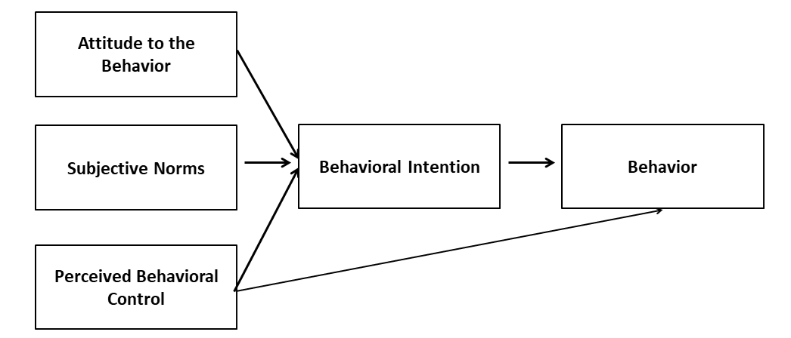
Gambar 2.1 Kerangka Theory of Planned Behavior (TPB)
Sumber: Ajzen dan Fishbein, 1991
Teori yang dipelopori oleh Ajzen (1991) pada gambar 2.1 diatas memaparkan bahwa niat dalam diri individu terlebih dahulu dipengaruhi oleh tiga faktor, antara lain:

- Attitude To The Behavior (sikap). Seseorang akan terlebih dahulu membentuk keyakinan dan kepastian sebelum menentukan sebuah sikap. Keyakinan ini diperoleh dari penilaian subjektif seseorang yang berkaitan dengan aspek dari dunianya dan pemahaman seseorang mengenai diri dan lingkungannya. Apabila mahasiswa memiliki keyakinan bahwa dengan patuh terhadap pajak akan membawa keuntungan maupun manfaat bagi dirinya dan lingkunganya, maka hal tersebut dapat menimbulkan sikap mahasiswa yang positif terhadap pajak.
- Subyective Norms (norma subjektif) mengacu pada keyakinan yang diberikan oleh individu lain atau kelompok sosial dalam bentuk persetujuan dan penolakan mereka terhadap suatu perilaku. Hal ini terkait dengan tekanan sosial untuk melakukan atau tidak melakukan perilaku. Persetujuan yang diberikan akan mendorong mahasiswa memiliki intensi (niat) mewujudkan perilaku tersebut.
- Perceived Behavior Control (kontrol perilaku yang dipersepsikan) mengacu pada persepsi seseorang terkait kemudahan atau kesulitan melakukan sesuatu. Dalam konteks pajak, perceived behavior control dapat mempengaruhi niat kepatuhan serta perilaku WP sebab apabila seorang individu merasa mampu menampilkan perilaku, maka niat akan terbentuk dengan sendirinya.
Teori TPB telah banyak digunakan untuk mengukur perilaku individu terutama dalam hal kepatuhan pajak, sehingga sesuai dengan penelitian ini yang membahas mengenai faktor intrinsik mahasiswa untuk memiliki kemauan membayar pajaknya sebagai bentuk kepatuhan. Selain itu hubungan teori ini dengan variabel penelitian yakni adanya faktor TPB yang mendasari teori seperti Attitude To The Behavior dimana sebelum bersikap seseorang akan memiliki keyakinan yang diperoleh dari penilaian subjektif seseorang berkaitan dengan aspek dari dunianya juga lingkungannya seperti persepsi keadilan pajak, sistem demokrasi, dan kebanggaan nasional. Sementara faktor TPB yang mendasari teori terhadap variabel religiusitas yakni Subyective Norms (norma subjektif).

2.1.2. Tax morale
2.1.2.1. Definisi Tax morale
Istilah “tax morale” banyak digunakan dalam pengujian seberapa patuh seseorang dalam hal perpajakannya. tax morale dapat dideskripsikan sebagai motivasi intrinsik seseorang dalam membayar pajak dan dapat membantu menjelaskan tingat kepatuhan pajak seseorang (Torgler, 2004). Menurutnya, tax morale adalah prinsip nilai yang digunakan oleh individu itu sendiri sebagai landasan untuk membayarkan pajaknya. Dengan kata lain, tax morale adalah kesediaan individu untuk membayar pajak. Menurut (Frey & Schneider, 2000) menyebutkan bahwa “A good citizen has moral qualms to undertake a forbidden activity. These moral costs ae closely related to ‘tax morale’. Hal ini berarti negara yang memiliki warga dengan moral baik maka keraguan untuk melalukan tindakan buruk akan terhindar, dengan biaya moral tersebut berkaitan dengan tax morale.
2.1.2.2. Faktor-faktor Tax morale
Dalam disertasi (Torgler, 2003) menjelaskan beberapa hal penting untuk memahami tax morale, sebagai berikut:

- Moral Rules and Sentiments (Aturan Moral dan Sentimen)
Torgler berpendapat bahwa fenomena ekonomi tidak hanya harus dianalisis dalam sudut pandang tradisional seperti tingkat penegakan hukum, tingkat audit, dan sanksi yang diberikan. Faktor penentu lain seperti Moral rules and sentiments pun juga dapat diperhatikan dalam menganalisis fenomena ekonomi. Moral rules and sentiments dibagi menjadi 5 bagian. Pada moral rules didefinisikan sebagai norma sosial adalah keunikan khusus yang mengartikan pola-pola perilaku orang lain. Sedangkan untuk sentiments sendiri terdiri atas 4 bagian, yaitu guilty atau perasaan bersalah (perasaan bersalah timbul karena tidak bertanggung jawab), shame atau perasaan malu (menunjukan refleksi diri dari perilaku individu), fear atau perasaan takut (perasaan yang timbul akan sanksi atas konsekuansi tidak patuh) dan duty atau kewajiban.
- Teori Motivasi
Teori ini lebih menekankan pada sifat psikologis manusia sebagai pendorong seseorang untuk patuh dalam terhadap peraturan perpajakannya. Teori motivasi memiliki dua pendekatan, antara lain: Intrinsic Motivation (Motivasi Intrinsik), yaitu motivasi dalam diri seseorang untuk berperilaku. Apabila dalam diri seorang WP tidak ada Intrinsic Motivation,dimungkinkan adanya perasaan opportunistic (berkecenderungan merasa memiliki kesempatan untuk tidak melaksanakan kewajibannya). Pendekatan kedua adalah Ipsative Motivation (Motivasi Paksaan), yaitu motivasi dimana individu memiliki beberapa pilihan yang kemudian akan diambil satu, tergantung dari bagaimana pilihan yang diambilnya relavan bagi dirinya. WP yang memiliki Tax morale tinggi tidak akan tidak berfikir melakukan kecurangan. Akan tetapi jika WP memiliki Tax morale yang rendah, maka kecenderungan pertimbangan WP adalah melihat dari seberapa berat hukuman dan seberapa tinggi denda yang akan dimilikinya kelak apabila tidak menaati kewajiban perpajakannya.

2.1.3. Persepsi Keadilan Pajak
Persepsi dari keadilan pajak merupakan komponen yang membentuk suatu kepatuhan wajib pajak, dan tentu persepsi dari setiap wajib pajak terhadap keadilan pajak sangat mempengaruhi tingkat tax morale yang dimiliki. Keadilan pajak yaitu suatu sistem perpajakan yang bersikap adil, wajar, jujur, tidak memihak satu kubu serta keadilan atas hak dan kewajiban wajib pajak. Berdasarkan Gerbing dalam Berutu & Harto (2013), keadilan pajak dapat diteliti menggunakan 5 dimensi:
- Keadilan umum dan distribusi beban pajak. Dimensi ini menjelaskan bila suatu sistem pajak dikatakan telah adil, efektif, dan efisien jika masyarakatnya dapat merasakan timbal balik positif dari pembayaran pajak yang telah dilakukan. Efektif berarti pajak telah diterima pemerintah sesuai dengan tujuan yang ada dan efisien berarti uang yang telah digunakan telah sesuai dengan pedapatan masyarakat.
- Timbal balik pemerintah. Hal ini dapat menunjukan sejauh mana pengolahan pemerintah terhadap pajak yang telah dibayarkan yang digunakan untuk masyarakat terkait barang dan jasa publik. Semakin sejahteranya hidup yang dirasakan oleh masyarakat yang berasal dari fasilitas publik pemerintah, maka sistem timbal balik pemerintah juga telah maksimal.
- Ketentuan-ketentuan khusus. Dimensi ini membahas tentang ketentuan dan intensif secara khusus diberikan kepada pengurangan pajak. Ketentuan-ketentuan khusus ini sering dikaitkan dengan pengurangan yang diberikan oleh para wajib pajak. Namun, seringkali pengurangan itu justru diberikan kepada wajib pajak yang berpenghasilan besar. Maka dari itu, dimensi ini dapat memberikan pola pikir pada seseorang bahwa hanya wajib pajak berpenghasilan besar yang mendapatkan fasilitas tertentu.
- Struktur tarif pajak. Dimensi ini membahas tarif pajak apa yang lebih disenangi oleh masyarakat. Tarif pajak memiliki beberapa macam, antara lain: progresif, flat, dan juga proposional. Meskipun untuk di Indonesia tarif pajak orang pribadi menggunakan progresif, namun seringkali seseorang berpenghasilan tinggi juga melakukan manipulasi-manipulasi atas pajak yang akan dibayarkan.
- Kepentingan pribadi. Ini terkait dengan perbedaan kepentingan satu dengan yang lain. Yang membuat terkadang seseorang membandingkan jumlah yang dibayarkan ke pemerintah dengan jumlah yang dibayarkan orang lain. Setiap orang memiliki kewajiban untuk melaksanakan kewajiban perpajakannya, tetapi seringkali terhalang oleh karena adanya pertimbangan setelah membandingkan dengan orang lain.
Dalam penelitian Susila et al., (2016) mengatakan bahwa keadilan pajak dapat mempengaruhi tax morale seseorang. Penelitian sejenis juga dilakukan oleh Supardi (2018) yang mengatakan bahwa pemberlakuan pajak yang adil, akan memberikan kesan positif sehingga niat untuk menjalankan aturan perpajakan akan meningkat. Sehingga baik dari hasil penelitian Susila et al., (2016) dan Supardi (2018), keduanya sama-sama menyatakan bahwa keadilan pajak akan mempengaruhi niat atau tax morale mahasiswa dalam memenuhi kewajiban pajaknya.

2.1.4. Sistem Demokrasi
Demokrasi pertama kali dikenalkan oleh Aristoteles. Ia mengemukakan bahwa demokrasi ialah berprinsip pada suatu kebebasan, karena hanya melalui kebebasanlah setiap warga negara bisa saling berbagi kekuasaan di dalam negaranya. (Torgler, 2004) mengungkapkan bahwa demokrasi merupakan tindakan yang memberikan kesempatan kepada rakyat untuk mengutarakan pendapatnya. Semakin aktif masyarakat dalam mengontrol dan memonitor sistem politik di negaranya, maka akan mengurangi terjadinya asimetri informasi dengan pemerintah. Disimpulkan bahwa sistem demokrasi merupakan sistem yang mana menjamin rakyatnya untuk dapat memberikan pendapatnya dalam proses pengambilan keputusan kenegaraan demi tercapainya kesejahteraan rakyat.
Sejak meraih kemerdekaan, Indonesia telah dikenal sebagai negara dengan negara penganut sistem demokrasi. Memasuki era Orde Baru sistem demokrasi masih terkumandang sebagai sistem politik Indonesia, namun banyak terjadi penyimpangan demokrasi yang dilakukan oleh penguasa negara Orde Baru (Rogaiyah & Alfitri, 2009). Dalam sistem demokrasi, pemerintah sudah sepatutnya memberikan hak kepada rakyat untuk menyuarakan pendapatnya. Sistem demokratis dapat mewakili opini Wajib Pajak untuk pemerintahan negara (Sá et al., 2015). Sistem pemerintahan yang demokratis ini membuka peluang bagi warga negara dalam mengekspresikan pandangan mereka. Hal ini menunjukan bahwa apabila warga negara aktif maka itu akan menunjang pemerintahan yang lebih baik.
Menurut Frey dan Torgler (2007) dalam jurnalnya berjudul Tax morale and Conditional Coorporation, pada waktu sistem demokrasi selalu ditegakkan dan berjalan dengan baik, maka terjadi peningkatan kesediaan Wajib Pajak dalam melaksanakan kewajiban perpajakannya dan begitu juga tax morale Wajib Pajak itu sendiri. Sejalan dengan pendapat Sá et al., (2015), warga negara yang puas terhadap sistem demokrasi dan bagaimana pemerintah menjalankan pemerintahan negara dapat meningkatkan tax morale seseorang. Hal serupa juga diungkapkan dalam artikel berjudul “What drives tax morale?” yang dipublikasikan oleh OECD (2013). Dalam artikel tersebut dikatakan bahwa warga negara yang memiliki persepsi positif terkait sistem demokrasi akan berpikir bahwa melakukan kecurangan pajak tidak dibenarkan.

2.1.5. Kebanggaan Nasional
Kebangaan nasional menurut Smith & Jarkko (1998) adalah “The positive affect that the public feels towards their country as a result of their national identity”. Kebanggaan nasional merupakan perasaan positif yang dirasakan oleh warga negara terhadap negaranya sebagai akibat dari identitas nasionalnya. Setiap warga negara dapat memiliki rasa bangga terhadap negaranya. Rasa bangga tersebut menciptakan sebuah identifikasi kelompok, misalnya pada beberapa dan sebagainya.
Kebanggaan nasional memiliki efek yang sangat kuat terhadap tax morale dan kepatuhan pajak. Takeli (2011) menyatakan bahwa kebanggaan dapat mempengaruhi perilaku seseorang di grup, organisasi, dan juga kehidupan sosial. Berdasarkan pernyataan tersebut, maka dapat juga dikatakan bahwa kebanggaan nasional dapat mempengaruhi perilaku seseorang dalam kehidupan di negara. Jika seseorang bangga dengan negaranya, maka dia akan bersifat kooperatif terhadap peraturan-peraturan yang ada di negaranya termasuk peraturan perpajakan.
Menurut Smith & Jarkko (1998), kebanggaan nasinal dapat diukur melalui dua indikator. Pertama, rasa bangga terhadap pencapaian nasional. Rasa bangga ini meliputi beberapa domain yaitu prestasi di bidang ekonomi, prestasi di bidang saintek, prestasi di bidang olahraga, prestasi di bidang seni dan literatur, dan sejarah nasional. Sedangkan General National Pride (GPN) meliputi patriotisme, keunggulan nasional, dan kesetiaan terhadap bangsa.

2.1.6. Religiusitas
Religiusitas merupakan variabel yang menarik untuk diteliti mengingat adanya keragaman agama di Indonesia. Para peneliti mendefinisikan religiusitas sebagai “Both beliefs and practices to an organized affiliation or a specified divine power”, yaitu kepercayaan dan praktek yang berhubungan dengan lembaga keagamaan atau kekuatan ilahi tertentu (Hernandez, 2011). Sedangkan Fauzan (2015) mendefinisikan religiusitas sebagai hubungan pribadi dengan pribadi ilahi Yang Maha Kuasa (Tuhan), berkonsekuansi hasrat pribadi untuk melaksanakan kehendaknya dan menjauhi larangan-Nya.
Adam Smith dalam karyanya “Theory of Moral Sentiments” telah menganalisa dan menyimpulkan bahwa religiusitas bertindak sebagai moral dalam diri manusia. Didukung dengan pernyataan Torgler (2007) yang juga mengatakan jika organisasi keagamaan menyediakan norma sosial yang berperan sebagai “polisi supernatural” dan pengikutnya diharuskan untuk mengikuti petunjuk-petunjuk agama. Orang dengan tingkat ketaatan yang tinggi akan mempertimbangkan apa yang dilakukannya adalah benar atau salah (Bilgin, 2014). Sejalan dengan TPB, religiositas seseorang dapat mempengaruhi keyakinan dan penilaian seseorang dalam berperilaku orang tersebut untuk berperilaku baik dan sesuai aturan. Hal ini disebabkan agama merupakan sesuatu yang diyakini oleh seseorang dalam berperilaku.

2.2. Penelitian Terdahulu
Dalam rangka menguji penelitian ini, berikut adalah tabel yang berisi ringkasan dari penelitian-penelitian terdahulu yang digunakan sebagai sebagai pembanding dan referensi penelitian ini, antara lain:
Tabel 2.1 Ringkasan Penelitian Terdahulu
No. | Nama Peneliti | Judul Penelitian | Hasil Penelitian
1. | Torgler (2004) | Tax morale in Asian Countries | Penelitian ini membuktikan bahwa kebanggaan nasional dan sistem demokrasi mendukung peningkatan tax morale Asia
Disambung ke halaman berikutnya

Tabel 2.1 Sambungan
Disambung ke halaman berikutnya

2. | Torgler & Schneider (2006) |  | Attitudes Towards Paying Taxes in Austria: An Empirical Analysis | Penelitian ini membuktikan bahwa tingkat religiusitas mempunyai pengaruh positif terhadap tax morale warga negara Austria
3. | Recep Takeli (2011) |  | The Determiants of Tax morale: The Effects of Cultural Differences and Politics | Penelitian ini membuktikan bahwa national pride memiliki pengaruh positif terhadap tax morale. Sedangkan religiosity tidak memiliki pengaruh terhadap tax morale warga Turki dan Jepang.
4. | Cahyonowati (2011) | Model Moral & Kepatuhan Perpajakan: Wajib Pajak Orang Pribadi |  | Penelitian ini membuktikan bahwa partisipasi politik (demokrasi), kebanggaan nasional, dan religiusitas tidak memiliki pengaruh signifikan terhadap moral perpajakan WP Orang Pribadi
5. | Sá, Martins & Gomes (2015) | Tax morale Determinants in Portugal |  | Penelitian ini membuktikan bahwa sistem demokrasi dan religiusitas berpengaruh signifikan terhadap tax morale warga Portugis
6. | Budi Susila et al (2016) | Taxpayers and Young Generation : Tax morale of Indonesian College Students |  | Penelitian ini membuktikan bahwa ketaatan beragama (religiusitas), dan kebanggaan nasional memiliki korelasi positif dengan Tax morale. Sedangkan persepsi Keadilan tidak berpengaruh signifikan terhadap tax morale
7. | I Gusti Agung Putu Agus Supardi (2018) | Pengaruh Persepsi Keadilan, Aturan Moral, dan Tingkat Kepercayaan terhadap Tax morale (Studi pada Mahasiswa Jurusan Akuntansi Fakultas Ekonomi dan Bisnis Universitas Brawijaya) |  | Penelitian ini membuktikan bahwa keadilan pajak memiliki berpengaruh signifikan terhadap Tax morale mahasiswa Universitas Brawijaya
Tabel 2.1 Sambungan
No. | Nama Peneliti | Judul Penelitian | Hasil Penelitian
8. | Dita Febrianti (2020) | Pengaruh Religiusitas, Persepsi Keadilan Pajak dan Kepercayaan kepada Pemerintah terhadap Persepsi Tax morale Mahasiswa | Penelitian ini membuktikan bahwa persepsi keadilan pajak dan tingkat religius mahasiswa memiliki berpengaruh signifikan terhadap Tax morale
Sumber: Review berbagai sumber referensi

2.3. Kerangka Konseptual
Upaya strategis dalam menumbuhkan tingkat kepatuhan pajak telah dilakukan pemerintah, mulai dari penyempurnaan kebijakan hingga perbaikan administrasi perpajakan. Seperti halnya upaya pemerintah dalam membangun semangat patuh pajak sejak dini pada generasi muda sebagai calon WP potensial terutama dalam kepatuhan pajak sukarela. Berbagai program inklusi kesadaran pajak telah digalakkan DJP baik melalui materi (mata pelajaran dan MKWU) hingga program Pajak Bertutur. Generasi muda atau golongan terdekat calon wajib pajak seperti mahasiswa, akan memasuki dunia kerja dan memiliki potensi penambahan calon WP di masa datang. Sehingga berdasarkan hal tersebut, dibutuhkan pengkajian untuk mengetahui sejauh mana cara pandang dan moral pajak (tax morale) calon WP terhadap perpajakan serta faktor yang mendasarinya.
Variabel yang digunakan yaitu variabel dependen dan independen. Pada penelitian ini, tax morale memiliki peran sebagai variabel dependen. Tax morale merupakan motivasi intrinsik dalam melakukan pembayaran pajak dengan dasar kewajiban moral atau kepercayaan dalam memberikan sebuah kontribusi perpajakan. Semakin baik tax morale seseorang, maka akan mendorong kepatuhan pajak sukarela individu dengan sendirinya. Melalui tax morale inilah dapat dilihat kesiapan dan kemauan para calon WP untuk menjadi tambahan pajak kedepannya dalam menjalankan kewajiban perpajakannya.
Variabel independen dalam penelitian ini ada empat variabel, yaitu persepsi keadilan pajak, sistem demokrasi, kebanggaan nasional, dan religiusitas. Variabel independen pertama adalah persepsi keadilan pajak. keadilan pajak diartikan sebagai pandangan seseorang terhadap pengelolaan pajak yang telah dibayarkan oleh wajib pajak. Dengan pemberlakuan pajak yang adil tersebut, akan memberikan kesan positif pada seseorang untuk termotivasi dan berkemauan menjalankan aturan perpajakannya.Variabel independen kedua dalam penelitian ini adalah sistem demokrasi. Demokrasi adalah suatu sistem pemerintahan yang mana menjamin rakyatnya untuk dapat memberikan pendapat dalam proses pengambilan keputusan kenegaraan demi tercapainya kesejahteraan rakyat. Sistem demokrasi yang selalu ditegakan dan dijalankan dengan baik akan membuat rakyat puas sehingga akan memberikan kesan positif untuk termotivasi dan berkemauan menjalankan kewajiban pajaknya kelak.
Variabel independen ketiga dalam penelitian ini adalah kebanggaan nasional. Dimana kebanggaan nasional tercipta dari perasaan positif yang dirasakan warga negara terhadap negaranya dan akan menghasilkan sifat kooperatif terhadap peraturan-peraturan yang ada di negaranya, termasuk peraturan perpajakan. Oleh karenanya hal ini akan meningkatkan tax morale seseorang untuk berkemauan membayarkan pajaknya kelak. Variabel independen terakhir adalah religiustas. Dipercaya semakin tinggi tingkat hubungan pribadi dengan ilahi (Yang Maha Kuasa) akan muncul hasrat untuk melaksanakan kehendaknya dan tidak melakukan yang tidak dikehendakinya (larangan-nya). Religiusitas memungkinkan seseorang untuk tidak melanggar peraturan karena ia merasa bahwa semua hal buruk akan mendapatkan pertanggungjawaban di Akhirat kelak. Sehingga ia akan sukarela berperilaku baik dengan melaksanakan kewajiban pajaknya dan secara otomatis akan mengingkatkan tax morale individu itu sendiri.
Berdasarkan Theory of Planned Behavior, sebelum menentukan sikap individu akan terlebih dahulu membentuk keyakinan. Keyakinan tersebut diperoleh dari penilaian subjektif dari aspek dunianya dan lingkungannya. Apabila individu memiliki pandangan subjektif yang baik bahwa pajak akan membawa keuntungan bagi dirinya juga lingkungannya, maka saat calon WP kelak telah menjadi WP aktif, kepatuhan sukarela dapat terbentuk dengan sendirinya. Determinan yang berpotensi untuk menambah nilai positif individu terhadap pajak tersebut dapat digambarkan dengan perspektif seseorang terhadap keadilan pajak (persepsi keadilan pajak), seberapa baik sistem demokrasi negaranya (sistem demokrasi), rasa bangga akan indentitas nagara (kebanggaan nasional), dan hubungan individu dengan ilahi (religiusitas). Saat individu telah memiliki pandangan terhadap pajak, ini akan berpengaruh pada tinggi rendahnya tax morale (motivasi individu dalam menjalankan kewajiban perpajakannya) dan juga tingkat kepatuhan pajak sukarela kedepannya.
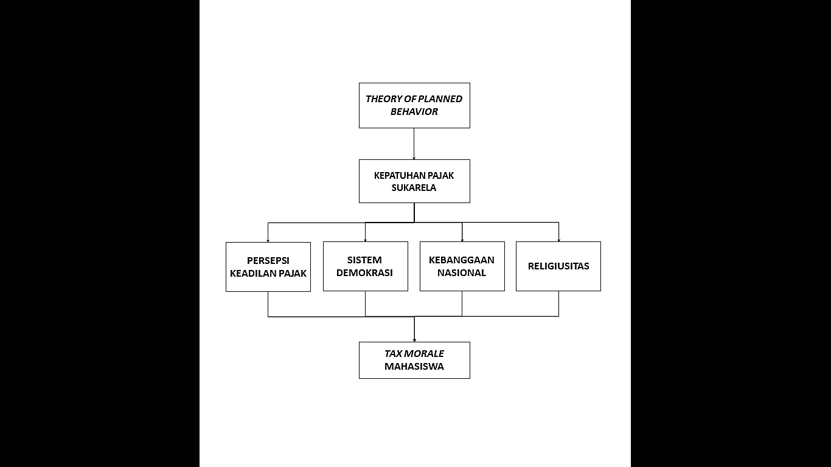
Berdasarkan pemaparan diatas, berikut gambaran jelas mengenai penelitian ini yang disusun menggunakan kerangka konsep:

Gambar 2.2 Kerangka Konseptual Penelitian
Sumber: Data Diolah, 2023

2.4. Pengembangan Hipotesis

2.4.1. Persepsi Keadilan Pajak terhadap Tax morale
Persepsi keadilan pajak yang digunakan penelitian ini melihat dari kacamata para mahasiswa yakni tentang bagaimana pandangan mahasiswa terhadap keadilan pengelolaan pajak di Indonesia. Berdasarkan Theory of Planned Behavior, sebelum memutuskan niat untuk patuh ataupun melanggar pajak, individu mesti mempertimbangkan dengan norma dan persepsi masing-masing. Mahasiswa akan mempunyai kemauan melaksanakan kewajiban perpajakanya kelak saat mereka menilai bahwa pengelolaan pajak di negaranya telah adil. Hal tersebut didukung oleh Supardi (2018) dalam penelitiannya.
Hasil penelitian tersebut menyatakan bahwa dalam ketidakmauan membayar pajak mahasiswa, persepsi terhadap keadilan sistem pajak memiliki keterkaitan yang kuat. Mahasiswa hendak patuh bila mempunyai pandangan positif terhadap keadilan perpajakan. Dalam riset serupa, Febrianti (2020) menyatakan bahwa persepsi mahasiswa akan keadilan pajak berpengaruh pada tingkat tax morale secara sigfikan. Maka dapat diartikan saat individu memiliki pandangan bahwa perpajakan negaranya telah berjalan sesuai dengan ekspetasinya (adil, jujur, dan wajar), semakin individu tersebut akan secara sukarela menunaikan kewajiban pajaknya. Atas pemaparan diatas dirumuskan hipotesis:
H₁ : Persepsi keadilan pajak berpengaruh positif dan signifikan terhadap tax morale

2.4.2. Sistem Demokrasi terhadap Tax morale
Sistem demokrasi adalah sistem pemerintahan yang memberi keleluasaan kepada warga negara untuk mengemukakan pendapat dan aspirasinya kepada pemerintah, sebab dalam sistem demokrasi diperlukan keterlibatan dua pihak penting yaitu warga negara dan pemerintah. Menurut Torgler (2004) peran aktif warga negara yang demokratis ini, membantu negara untuk memonitor dan mengontrol politisi serta dengan demikian dapat mengurangi kesenjangan informasi dan mengurangi kekakuan kekuasaan pemerintah. Peran aktif tersebut juga dimainkan oleh para mahasiswa. Sejalan dengan sila ketiga Tri Dharma Perguruan Tinggi yaitu pengabdian masyarakat, mahasiswa yang akrab disebut “penyambung lidah masyarakat” kerab menghiasi semangat perjuangan Indonesia dari masa prakemerdekaan hingga masa pascareformasi dalam menyampaikan kritik dan pendapatnya kepada negara.
Sebelum menentukan sikap, berdasarkan Theory of Planned Behavior (TPB) individu akan membentuk terlebih dahulu sebuah keyakinan (Attitude To The Behavior). Keyakinan tersebut diperoleh dari penilaian subjektif dari aspek dunianya dan lingkungannya. Mengingat Indonesia menganut sistem demokrasi, yang melibatan warga negara dan pemerintah sekaligus, maka apabila mahasiswa memiliki pandangan subjektif yang baik terhadap sistem demokrasi yang akan membawa keuntungan bagi dirinya juga lingkungannya, maka kelak hal tersebut dapat menimbulkan sikap yang positif juga terhadap pajak.
Hal tersebut didukung oleh Sá et al., (2015) dalam penelitiannya menyatakan bahwa apabila aspirasi yang dikemukakan warga negara kepada pemerintah didengarkan, hal tersebut akan memunculkan rasa puas (bahagia) dan membentuk kepercayaan rakyat kepada pemerintah sehingga memberikan motivasi kepada WP untuk membayarkan pajaknya. Hal tersebut didukung dalam hasil penelitiannya dan Torgler (2004) yang menunjukan jika sistem demokrasi berpengaruh positif pada tax morale, apabila warga negara memiliki kepuasan tinggi terhadap sistem demokrasi di negaranya, hal tersebut akan mendorong kesediaan warga negara untuk sukarela dalam melaksanakan kewajiban perpajakannya kelak sehingga nantinya dapat meningkatkan tax morale warga negara itu sendiri. Berdasarkan penelitian ini, maka dirumuskan hipotesis:
H₂ : Sistem demokrasi berpengaruh positif dan signifikan terhadap tax morale

2.4.3. Kebanggaan Nasional terhadap Tax morale
Setiap warga negara dapat memiliki rasa bangga terhadap negaranya. Menurut Smith & Jarkko (1998), kebanggaan nasional merupakan perasaan positif yang dirasakan oleh warga negara terhadap negeranya sebagai akibat dari identitas nasionalnya. Takeli (2011) berpendapat nasionalisme menunjukan sebuah rasa bangga yang membentuk perilaku kooperatif warga negara pada peraturan-peraturan yang berlaku di sebuah negara. Jika calon wajib pajak memiliki rasa bangga pada negaranya, hal ini dapat meningkatkan motivasinya untuk kooperatif dalam peraturan, termasuk koorporatif dengan peraturan perpajakan.
Berdasarkan Theory of Planned Behavior (TPB) individu akan memiliki motivasi untuk membayarkan pajaknya sebab ia menilai bahwa pajak menggambarkan sebuah bentuk pengabdian dan pengorbanan kepada negari dan akan membantu orang disekitarnya. Sejalan dengan riset Susila et al., (2016) dan Torgler (2004) mengungkapkan bahwasannya kebanggaan nasional memiliki pengaruh terhadap tax morale. Torgler mengatakan bahwa National Pride mengurangi tekanan mengenai paksaan dan keraguan dalam membayarkan pajaknya. Artinya, peningkatan rasa bangga terhadap negara akan meningkatkan ksukarelaan individu dalam melaksanakan kewajiban pajaknya. Berdasarkan penelitian ini, maka dirumuskan hipotesis:
H₃ : Kebanggaan nasional berpengaruh positif dan signifikan terhadap tax morale

2.4.4. Religiusitas terhadap Tax morale
Menurut Fauzan (2015) mendefinisikan religiusitas sebagai hubungan pribadi dengan pribadi ilahi (Tuhan), berkonsekuansi hasrat pribadi untuk melaksanakan kehendaknya dan menjauhi larangan-Nya. Religiusitas dipercaya dapat membatasi niatan individu untuk melanggar aturan, termasuk aturan perpajakan Cahyonowati (2011). Organisasi keagamaan menyediakan norm moral sosial yang berperan sebagai “polisi supernatural” oleh karenanya umat tersebut harus mematuhi petunjuk ajaran agama. Hal ini telah dibuktikan penelitian di Austria yang membuktikan WP yang lebih sering ke gereja menunjukan tingkat moral pajak yang lebih tinggi (Torgler & Schneider, 2006).
Berdasarkan Theory of Planned Behavior, tingkat religiusitas individu dapat mendasari dirinya dalam berperilaku. Kala agama mengajarkan bahwa umatnya untuk berbuat baik maka kelak orang tersebut akan berperilaku baik. Terhadap kaitannya dengan perpajakan, mematuhi aturan pajak akan dilihat sebagai wujud berperilaku baik dan tak melanggar ajaran agama. Suatu kepercayaan dapat menuntun setiap orang dalam berperilaku dan juga menjadi pembatas bagi seseorang untuk melanggar aturan. Maka dari itu, religiusitas dapat menuntun seseorang untuk dapat tetap patuh pada peraturan perpajakan, serta membatasi dalam pribadi setiap mahasiswa untuk bertindak curang.
Untuk menganalisa pengaruh religiosity terhadap tax morale, Torgler & Schneider (2006) menggunakan aspek-aspek antara lain: church attendance, perceived religiosity, religiosity guidance, religious, dan being an active member of a church or a religious organization. Hasil yang ditemukan dalam penelitian ini adalah religiosity berpengaruh terhadap tax morale. Didukung dengan penelitian Sá et al., (2015), Susila et al., (2016), dan Febrianti (2020) yang juga menyatakan bahwa religiusitas berpengaruh positif terhadap tax morale. Berdasarkan penelitian ini, maka dirumuskan hipotesis:
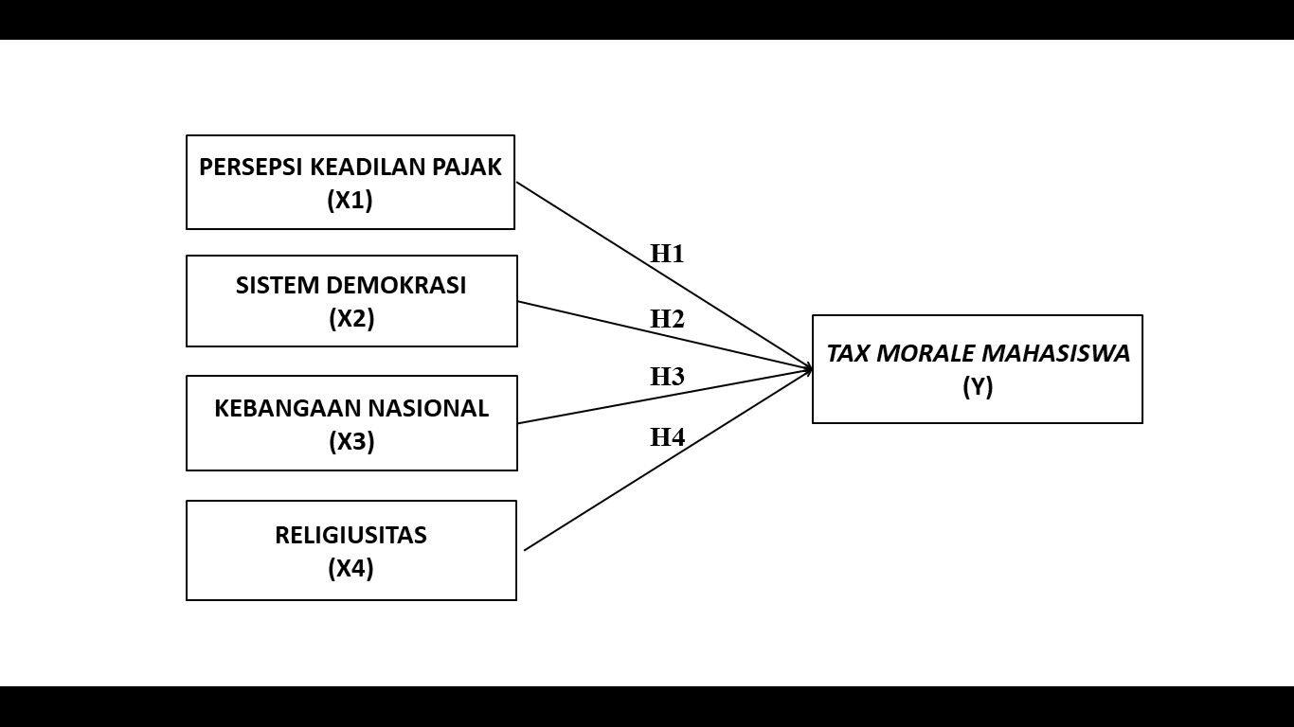
H₄ : Religiusitas berpengaruh positif dan signifikan terhadap tax morale

Gambar 2.3 Model Penelitian
Sumber: Data Diolah, 2023

BAB III

METODOLOGI PENELITIAN

3.1. Definisi Operasional dan Pengukuran Variabel
Dalam riset ini, digunakan dua jenis variabel yang akan diuji yakni variabel independen dan variabel dependen. Tax morale berperan sebagai variabel dependen, sedangkan persepsi keadilan pajak, religiusitas, kepercayaan kepada otoritas, dan kebanggaan nasional berperan sebagai variabel independen.

3.1.1. Variabel Independen (X)
3.1.1.1. Persepsi Keadilan Pajak
Persepsi keadilan pajak diartikan sebagai pandangan mahasiswa terhadap pengelolaan pajak yang telah dibayarkan oleh wajib pajak berdasarkan asas adil, wajar, dan jujur. Indikator yang digunakan yakni:
- Keadilan umum
- Timbal balik pemerintah
- Ketentuan khusus
- Struktur tarif pajak
3.1.1.2. Sistem Demokrasi
Sistem Demokrasi yakni suatu sistem pemerintahan yang turut melibatkan mahasiswa dan pemerintah, dimana mahasiswa diberikan keleluasaan untuk mengemukakan pendapat dan aspirasinya kepada pemerintah. Indikator yang digunakan yakni:
- Penghargaan terhadap hak-hak individu.
- Jaminan atas partisipasi masyarakat sipil dalam proses pembuatan kebijakan.
- Transparansi dan akuntabilitas pemerintahan.
3.1.1.3. Kebanggaan Nasional
Kebanggaan nasional didefinisikan sebagai rasa positif yang dirasakan bagi mahasiswa atas prestasi serta kualitas yang dimiliki oleh negara. Indikator yang digunakan yaitu:
- Rasa bangga terhadap negara atas pencapaian tertentu
- General National Pride
- Taat pajak sebagai wujud cinta tanah air
3.1.1.4. Religiusitas
Religiusitas yang dapat diartikan sebagai keyakinan mahasiswa dengan Ilahi dan agama yang dianutnya. Indikator yang digunakan yaitu:
- Kehadiran dan keaktifan ke tempat ibadah maupun kegiatan agama
- Pendidikan agama
- Bimbingan keagamaan dari keluarga

3.1.2. Variabel Dependen (Y)
Penelitian ini menggunakan tax morale sebagai variabel dependen (Y). Tax morale merupakan motivasi intrinsic mahasiswa dalam melakukan pembayaran pajak dengan dasar kewajiban moral atau kepercayaan dalam memberikan sebuah kontribusi perpajakan. Pada variabel tax morale, indikatornya adalah:
- Memiliki keinginan mendaftarkan diri untuk memiliki NPWP, bila telah memenuhi syarat
- Menganggap bahwa peraturan perpajakan telah menjadi norma sosial yang harus dilakukan
- Memiliki rasa bersalah dan malu kala tidak melaporkan seluruh penghasilan dalam rangka mengurangi pembayaran pajak kelak
- Tetap patuh pada peraturan perpajakan meskipun terdapat kesempatan dan takut untuk melanggar peraturan perpajakan
- Melakukan manajemen pajak dengan tujuan untuk mengurangi beban pajak adalah hal yang tidak benar

3.2. Populasi dan Sampel

3.2.1. Populasi
Populasi yakni besaran total objek dengan karakter tertentu, jelas, dan lengkap dimana akan menjadikannya sebagai bahan penelitian. Populasi dalam studi ini yaitu mahasiswa Universitas Mulawarman. Adapun alasan peneliti tertarik dengan Universitas tertua di Kalimantan Timur ini yakni:
- Unmul merupakan perguruan tinggi dengan jumlah mahasiswa/i terbesar di Kalimantan. Dengan jumlah mahasiswa S1 terdaftar mencapai 27.171 mahasiswa (PDDIKTI, 2023). Sehingga dengan jumlah yang besar tersebut, penulis yakin bahwa Unmul dapat mewakili populasi para mahasiwa Indonesia, terkhususnya di Kalimantan.
- Unmul umumnya lebih mudah dalam mengetahui dan mendapatkan informasi terkait perpajakan karena Unmul melakukan kerjasama dengan Direktorat Jendral Pajak Kantor Wilayah DJP Kaltim-Kaltara baik dalam bentuk workshop maupun seminar perpajakan.

3.2.2. Sampel
Sampel merupakan bagian yang akan diteliti didalam populasi, maka dari itu karakteristik populasi harus diwakili dalam sampel. Sampel yang digunakan pada penelitian ini hanyalah sampel yang sesuai dengan kriteria, yakni: mahasiswa akif yang sedang menempuh jenjang S1 (terdaftar pada PDDIKTI), belum berpenghasilan, dan belum mempunyai NPWP. Alasannya peneliti menetapkan kriteria sampel tersebut sebab penelit ingin respon yang terekam akan lebih mewakili faktor sikap seorang WP potensial yang belum terekspos dengan faktor ekonomi. Dan juga peneliti ingin mengurangi kemungkinan bias. Dengan kriteria sampel tersebut, penulis berharap nilai intrinsik/moral pajak (tax morale) seorang individu masih netral dari pelanggaran pajak.
Untuk itu dalam menentukan jumah sampel yang terpilih, peneliti menggunakan rumus slovin yang dihitung sebagai berikut :
$$n= \frac{N}{1+N({e)}^{2}}= \frac{27.171}{1+27.171 x ({0,1)}^{2}} =99,63$$

Keterangan:
n : Jumlah sampel
N : Jumlah Populasi
e : Kesalahan pengambilan sampel yang masih dapat ditolerir sebesar 10% dengan alasan jumlah populasi yang besar.

Hasil perhitungan sampel penelitian :
n = 99,63 » dibulatkan menjadi 100 Mahasiswa Unmul yang kemudian membagi sampel tersebut berdasarkan strata yang sudah dipilih.
Tabel 3.1 Perhitungan Sampel
No. | Fakultas | Jumlah Mahasiswa S1 | % | Stratafied Sample 10%
1 | Ekonomi dan Bisnis | 3796 | 14% | 14
2 | Ilmu Sosial dan Politik | 4356 | 17% | 17
3 | Pertanian | 1533 | 6% | 6
4 | Kehutanan | 1429 | 5% | 5
5 | Keguruan dan Ilmu Pendidikan | 5662 | 21% | 21
6 | Perikanan dan Ilmu Kelautan | 943 | 3% | 3
7 | Hukum | 1468 | 5% | 5
8 | Matematika dan Ilmu Pengetahuan Alam | 1427 | 5% | 5
9 | Teknik | 3154 | 12% | 12
10 | Kedokteran | 653 | 2% | 2
11 | Kesehatan Masyarakat | 595 | 2% | 2
12 | Farmasi | 902 | 3% | 3
13 | Ilmu Budaya | 1253 | 5% | 5
 | JUMLAH | 27171 | 100% | 100
Sumber PDDIKTI, Hasil Olahan data, 2023

3.3. Jenis dan Sumber Data
Data dalam penelitian ini berjenis kuantitatif berbentuk numerik yang bertujuan untuk meneliti/mengetahui pengaruh diantara persepsi keadilan pajak, sistem demokrasi, kebanggaan nasional, serta religiusitas pada pengaruhnya kepada tax morale para mahasiswa. Kemudian, penelitian ini menggunakan sumber data primer. Artinya data diperoleh langsung dari sumber (objeknya), dimana data akan langsung didapatkan dari para mahasiswa Universitas Mulawarman kepada peneliti.

3.4. Metode Pengumpulan Data
Metode pengumpulan data dalam penelitian ini menggunakan kuisioner (angket) yaitu dalam bentuk gform (e-kuisioner). Jenis kuisioner memakai kuisioner tertutup, yaitu kuisioner sudah disusun dan berisi pilihan jawaban sehingga responden hanya perlu memilih jawaban pada tempat yang tersedia. Kuesioner dalam penelitian ini diajaukan kepada responden untuk menanggapi atau menjawab pertanyaan yang sudah disusun terstruktur oleh peneliti sehingga hasil dari tanggapan atau jawaban responden akan diteliti dan ditarik kesimpulan.
Skala pengukuran yang digunakan dalam penelitian ini adalah skala likert. Dalam penelitian ini, skala likert akan digunakan untuk variabel dependen maupun independen. Menurut Sugiyono (2018) skala ini adalah instrumen yang dapat mengukuri sikap, pendapat dan pandangan seseorang terhadap penomena sosial yang terjadi. Daftar pertanyaan akan diisi sesuai dengan pandangan sang responden dan pengukurannya akan diberi penilaian dengan skor dari 1 sampai 5 pada setiap pertanyaan yang diajukan, sebagai berikut:
Tabel 3.2 Skor Jawaban Responden
No | Jawaban Responden | Skor
1 | Sangat Setuju (SS) | 5
2 | Setuju (S) | 4
3 | Ragu-Ragu (R) | 3
4 | Tidak Setuju (TS) | 2
5 | Sangat Tidak Setuju (STS) | 1
Sumber : data diolah, 2023

3.5. Alat Analisis Data
Analisis data dilakukan dengan menggunakan alat analisis Partial Least Squares-Structural Equiation Model (PLS-SEM). Langkah-langkah dalam menganalisa data penelitian ini adalah statistik deskriptif, outer model, dan inner model. Teknik analisa data ini akan dibantu dengan program SmartPLS versi 3.2.9. Analisis Structural Equaction Modelling (SEM) adalah teknik analisis yang mampu menganalisa variabel-variabel yang tidak dapat diukur secara langsung. Pada penelitian ini digunakan analisis PLS-SEM karena terdapa indikator reflektif. PLS-SEM digunakan pada penelitian ini karena memiliki keunggulan dibandingkan dengan metode analisis lainnya (Ghazali & Latan, 2015). Pertama, tidak mengharuskan jumlah data dengan asumsi sampel yang besar. Kedua, tidak mengharuskan data terdistribusi secara normal sebab PLS merupakan metode analysist soft modeling yang meniadakan asumsi-asumsi OLS (Ordinary Least Square) seperti data harus terdistribusi normal tidak ada gejala multikolinieritas antar variabel eksogen. Dan ketiga, dalam PLS akan diasumsikan bahwa semua ukuran variance dapat digunakan untuk menjelaskan variabel laten.
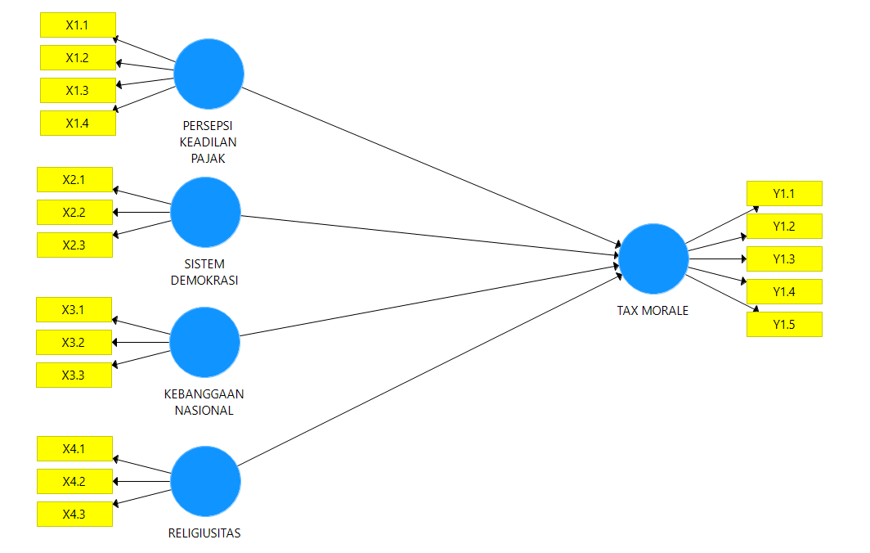
Gambar 3. 1 Model Struktural
Sumber: Data diolah, 2023

3.5.1. Model Penggukuran (Outer Model)
Dalam outer model akan diuji validitas konvergen, uji validitas diskriminan dan reabilitas. Model ini mendefinisikan hubungan antar setiap indikator terhadap konstruk atau variabel latennya. Uji validitas konvergen berhubungan dengan prinsip bahwa pengukur dari suatu konstruk seharusnya bekorelasi tinggi (Jogiyanto & Abdullah, 2011). Uji validitas konvergen dalam SmartPLS dinilai berdasarkan loading factor yaitu dengan nilai loading factor lebih besar dari 0,5 dianggap signifikan. Selain itu peneliti juga melakukan yang namanya uji validitas diskriminan. Dimana uji ini berprinsip bahwa pengukur dari suatu konstruk yang berbeda seharusnya tidak berkorelasi tinggi. Validitas diskriminan dilakukan apabila dua instrumen yang berbeda yang mengatur dua konstruk diprediksi tidak berkorelasi menghasilkan skor yang memang tidak berkorelasi (Jogiyanto & Abdullah, 2011). Suatu indikator dikatakan memenuhi discriminant validity apabila nilai cross loading indikator variabelnya adalah yang terbesar dibandingkan akar Average Variance Extracted (AVE) untuk setiap konstruk dengan korelasi antara konstruk dengan konstruk lainnya dalam model. Perhitungan AVE dapat dilakukan dengan rumus :
𝐴𝑉𝐸 = $\frac{dy(Σλi)2var F }{(Σλi)2var F + ΣΘii}$
Ket:
λi adalah standardized loading factor
F adalah factor variance
$Θii$ adalah error variance
Evaluasi pengukuran pada uji reabilitas menunjukan akurasi, konsistensi, dan ketepatan suatu alat ukur dalam melakukan pengukuran. Dalam suatu kuisioner, jawaban responden dikatakan reliabel apabila indikator dijawab secara konsisten atau tidak acak (Ghazali & Latan, 2015).
Tabel 3.3 Ringkasan Rule Of Thumb Untuk Evaluasi Outer Model
Validitas dan Reliabilitas | Pengukuran | Rule of Thumb
Validitas  Discriminant | Cross Loading | Lebih besar dari 0.70 per variabel
Validitas  Convergent | Loading Factor | - Lebih besar dari 0.60 untuk Penelitian Exploratori  - Lebih besar dari 0.70 untuk Penelitian Konfirmatori
Validitas  Convergent | Average Variance Extracted (AVE) | Lebih besar dari 0.50 untuk Penelitian Exploratori atau pun Penelitian Konfirmatori
Validitas  Convergent | Heterotrair-monotrait  (HTMT) | HTMT < 0.90
Validitas  Convergent | Communality | Lebih besar dari 0.50 untuk Penelitian Exploratori atau pun Penelitian Konfirmatori
Validitas  Convergent | Korelasi antar Konstruk Laten dan Akar Kuadrat AVE | Korelasi antar Konstruk Laten < Akar Kuadrat AVE
Reliabilitas | Cronbach’s Alpha | - Jika lebih besar dari 0.60, masih bisa diterima untuk Penelitian Exploratori  - Jika lebih besar 0.70 untuk Penelitian Konfirmatori
Reliabilitas | Composite Reliability | - Jika 0.60 – 0.70 masih bisa diterima untuk Penelitian Exploratori  - Jika lebih besar 0.70 untuk Penelitian Konfirmatori
Sumber : data diolah, 2023

3.5.2. Model Struktural (Inner Model)
Dalam outer model akan diuji goodness of fit (Q²) dan uji hipotesis. Pada, penilaian Pengujian goodness of fit (Q²), nilai Q² diatas nol memberikan bukti bahwa model memiliki predictive relevance (Ghazali & Latan, 2015). Nilai Q² memiliki arti yang sama dengan koefsien determinasi/R-square (R2) pada analisis regresi. Dimana semakin tinggi R-square, maka model dapat dikatakan semakin fit dengan data. Nilai goodness of fit (Q²) dihitung sebagai berikut:
Q² = 1 – (1 – R²₁) x (1 – R²₂)

Semakin tinggi nilai Q² (semakin mendekati 1), maka akan semakin baik model prediksi penelitian yang diajukan.
Pendekatan untuk menguji hipotesis dalam penelitian ini menggunakan teknik boostraping. Teknik ini digunakan karena PLS tidak mengansumsikan data berdistribusi normal. Tingkat signifikasi dalam pengujian hipotesis ditunjukan oleh nilai koefisien path atau inner model. Skor koefisien path atau inner model yang harus ditunjukkan oleh nilai T-statistic harus diatas 1.65 untuk hipotesis dua ekor pada alpha 10 persen (Ghazali & Latan, 2015). Berikut ringkasan Rule of Thumb untuk evaluasi model struktural (inner model):
Tabel 3.4 Ringkasan Rule Of Thumb Untuk Evaluasi Inner Model
Kriteria | Rule of Thumb
R-Squares | 0.75, 0.50, dan 0.25 berarti model kuat, moderat dan lemah
Effect Size 𝑓2 | 0.02, 0.15, dan 0.35 berarti kecil, menengah dan besar
𝑞2 predictive  relevance | 0.02 (lemah), 0.15 (moderat) dan 0.35 (kuat)
𝑄² predictive  relevance | - Jika 𝑄² < 0, maka model kurang memiliki relevansi prediktif  - Jika 𝑄² > 0, maka model mempunyai relevansi prediktif
Signifikansi (two-tailed) | - 1.65 (tingkat signifikansi = 0.1),  - 1.96 (tingkat signifikansi = 0.05), dan  - 2.58 (tingkat signifikansi = 0.01)
Sumber : data diolah, 2023

BAB IV

HASIL DAN PEMBAHASAN

4.1. Gambaran Umum Objek Penelitian
Objek yang digunakan penelitian ini yaitu mahasiswa aktif S1 Universitas Mulawarman yang belum menjadi Wajib Pajak atau tidak memiliki NPWP (Nomor Pokok Wajib Pajak). Seluruh data dalam penelitian ini merupakan data utama yang diperoleh langsung dengan menyebarkan kuesioner melalui google form kepada para mahasiswa Universitas Mulawarman dengan jumlah sampel yang telah ditargetkan yaitu 100 Mahasiswa. Sebanyak 119 kuisioner telah dilayangkan dan jumlah kuisioner yang dapat diolah yakni sebanyak 100 kuisioner. 19 kuisioner diantaranya adalah mahasiswa yang memiliki NPWP. Sehingga, kuisioner tersebut harus digugurkan sebab tidak memenuhi kriteria penelitian (ber-NPWP). Berikut penjabaran penyebaran kuisioner sampel penelitian:
Tabel 4.1 Hasil Pengumpulan Data
No | Keterangan | Jumlah | Presentase
1 | Kuisioner yang disebarkan | 119 | 119%
2 | Kuisioner yang tidak memenuhi kriteria | 19 | 19%
3 | Kuisioner yang tidak kembali | 0 | 0
4 | Kuisioner yang dapat diolah | 100 | 100%
Sumber: Data diolah, 2023

4.1.1. Karakteristik Data Responden
Dalam penelitian ini responden yang dipilih merupakan mahasiswa aktif Universitas Mulawarman. Dalam menentukan karakteristik responden, peneliti menggunakan beberapa jenis kelompok seperti jenis kelamin, tahun angkatan, dan
fakultas. Berikut gambaran demografi responden yang disajikan dalam tabel 4.2:
Tabel 4.2 Hasil Uji Deskripsi Responden
Deskripsi Responden |  | Jumlah Mhs | Persentase
Jenis  Kelamin | Laki-Laki | 38 | 38%
Jenis  Kelamin | Perempuan | 62 | 62%
Total |  | 100 | 100
Angkatan | 2016 | 2 | 2%
Angkatan | 2017 | 5 | 5%
Angkatan | 2018 | 55 | 55%
Angkatan | 2019 | 19 | 19%
Angkatan | 2020 | 8 | 8%
Angkatan | 2021 | 1 | 1%
Angkatan | 2022 | 10 | 10%
Total |  | 100 | 100
Fakultas | Ekonomi dan Bisnis | 14 | 14%
Fakultas | Ilmu Sosial dan Politik | 17 | 17%
Fakultas | Pertanian | 6 | 6%
Fakultas | Kehutanan | 5 | 5%
Fakultas | Keguruan dan Ilmu Pendidikan | 21 | 21%
Fakultas | Perikanan dan Ilmu Kelautan | 3 | 3%
Fakultas | Hukum | 5 | 5%
Fakultas | Matematika dan Ilmu Pengetahuan Alam | 5 | 5%
Fakultas | Teknik | 12 | 12%
Fakultas | Kedokteran | 2 | 2%
Fakultas | Kesehatan Masyarakat | 2 | 2%
Fakultas | Farmasi | 3 | 3%
Fakultas | Ilmu Budaya | 5 | 5%
Total |  | 100 | 100%
Sumber: Data diolah, 2023

4.2. Hasil Evaluasi Model Hipotesis
Model dalam penelitian ini terdiri dari lima konstruk, yaitu Tax Morale (Y), Persepsi Keadilan Pajak (X1), Sistem Demokrasi (X2), Kebanggaan Nasional (X3) dan Religiusitas (X4). Evaluasi model dilakukan terhadap model pengukuran (outer model) dan model struktural (inner model) menggunakan SmartPLS 3.2.9.

4.2.1. Hasil Evaluasi Model Pengukuran (Outer Model)
Evaluasi yang dilakukan pada outer model adalah dengan melakukan uji validitas dan uji reliabilitas. Uji tersebut dapat dilakukan dengan perintah SmartPLS yang dilihat nilai dari Outer Loadings, Cross Loadings, dan Average Variance Ectracted (AVE). Dimana ketiga hal tersebut digunakan sebagai parameter validitas indikator dan variabel, serta pengujian Cronbach’s Alpha dan Composite Reliability yang untuk menguji reliabilitas suatu konstruk.
4.2.1.1. Uji Validitas
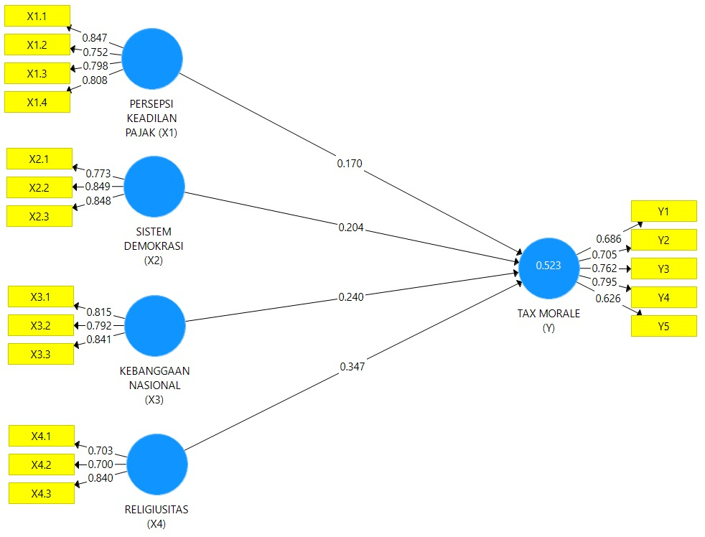
Uji validitas dilakukan bertujuan untuk mengetahui valid atau tidaknya sebuah indikator (Ghazali & Latan, 2015). Uji validitas pada penelitian ini meliputi uji validitas konvergen dan diskriminan. Berikut adalah diagram Loading Factor masing-masing faktor dalam model penelitian:
Gambar 4. 1 Loading Factors
Sumber: Output SmartPLS 3.2.9, 2023
Hasil pengolahan PLS Algorithm untuk mengukur kemampuan konstruk laten dalam menjelaskan varian indikator masing-masing dengan merujuk pada nilai Outer Loadings yang disajikan pada tabel berikut:
Tabel 4.3 Outer Loadings
 | Persepsi Keadilan Pajak (X1) | Sistem Demokrasi (X2) | Kebanggaan Nasional (X3) | Religiusitas (X4) | Tax morale (Y) | Syarat
X1.1 | 0.847 | - | - | - | - | korelasi absolut antara konstruk laten dengan indikator-nya harus > 0,6, dari hasil outer loadings
X1.2 | 0.752 | - | - | - | -
X1.3 | 0.798 | - | - | - | -
X1.4 | 0.800 | - | - | - | -
X2.1 | - | 0.773 | - | - | -
X2.2 | - | 0.849 | - | - | -
X2.3 | - | 0.848 | - | - | -
X3.1 | - | - | 0.815 | - | -
X3.2 | - | - | 0.792 | - | -
X3.3 | - | - | 0.841 | - | -
X4.1 | - | - | - | 0.703 | -
X4.2 | - | - | - | 0.700 | -
X4.3 | - | - | - | 0.840 | -
Y1 | - | - | - | - | 0.686
Y2 | - | - | - | - | 0.705
Y3 | - | - | - | - | 0.762
Y4 | - | - | - | - | 0.795
Y5 | - | - | - | - | 0.626
Sumber: Output SmartPLS 3.2.9, 2023
Dengan kriteria absolut antara variabel dengan indikatornya yang harus >0,6 maka hasil dari outer loadings yang telah disajikan pada tabel 4.3 dapat disimpulkan bahwa seluruh indikator mampu dijelaskan dengan baik, karena nilainya telah memenuhi dari kriteria yang direkomendasikan.
Setelah mengukur korelasi absolut antara konstruk laten dengan masing-masing indikator, dalam uji validitas, langkah selanjutnya adalah mengukur validitas diskriminan pada tataran indikator. Hasil cross loadings dilihat sebagai parameter pengukuran validitas diskriminan pada tataran indikator yang dimaksud. Kriteria yang harus dipenuhi dalam pengukuran validitas diskriminan adalah nilai loading untuk setiap indikator lebih tinggi dibandingkan nilai cross loading konstruk lain. Berikut hasil pengujian cross loadings:
Tabel 4.4 Cross Loadings
 | Persepsi Keadilan Pajak (X1) | Sistem Demokrasi (X2) | Kebanggaan Nasional (X3) | Religiusitas (X4) | Tax morale (Y) | Syarat
X1.1 | (0.847) | 0.404 | 0.443 | 0.318 | 0.423 | Indikator suatu konstruk harus memiliki nilai loading yang lebih besar dari pada ke konstruk lain
X1.2 | (0.752) | 0.227 | 0.302 | 0.247 | 0.289
X1.3 | (0.798) | 0.265 | 0.270 | 0.154 | 0.361
X1.4 | (0.800) | 0.457 | 0.282 | 0.278 | 0.399
X2.1 | 0.342 | (0.773) | 0.285 | 0.384 | 0.387
X2.2 | 0.329 | (0.849) | 0.309 | 0.401 | 0.459
X2.3 | 0.403 | (0.848) | 0.311 | 0.297 | 0.430
X3.1 | 0.244 | 0.372 | (0.815) | 0.398 | 0.412
X3.2 | 0.353 | 0.171 | (0.792) | 0.325 | 0.323
X3.3 | 0.395 | 0.322 | (0.841) | 0.391 | 0.544
X4.1 | 0.387 | 0.374 | 0.302 | (0.703) | 0.471
X4.2 | 0.086 | 0.222 | 0.394 | (0.700) | 0.373
X4.3 | 0.205 | 0.367 | 0.350 | (0.840) | 0.491
Y1 | 0.291 | 0.358 | 0.449 | 0.417 | (0.686)
Y2 | 0.177 | 0.227 | 0.454 | 0.455 | (0.705)
Y3 | 0.301 | 0.388 | 0.213 | 0.419 | (0.762)
Y4 | 0.441 | 0.433 | 0.502 | 0.460 | (0.795)
Y5 | 0.425 | 0.430 | 0.290 | 0.394 | (0.626)
Sumber : Output SmartPLS 3.2.9, 2023
Berdasarkan hasil cross loadings yang disajikan di tabel 4.4, dapat dilihat seluruh indikator konstruk laten memenuhi kriteria nilai loading yang direkomendasikan. Hal tersebut ditunjukkan dengan hasil nilai loading masing-masing indikator konstruk laten lebih besar daripada nilai cross loading untuk konstruk laten lainnya.
Langkah terakhir dalam uji validitas model SmartPLS adalah mengukur validitas konvergen dengan parameter Average Variance Extracted (AVE). AVE digunakan untuk mendemonstrasikan bahwa seperangkat indikator mewakili satu konstruk laten dan yang mendasari konstruk laten tersebut (Ghazali & Latan, 2015). Berikut hasil pengujian AVE masing-masing konstruk laten:
Tabel 4.5 Nilai AVE
Variabel | Average Variance Extracted (AVE) | Syarat
Persepsi Keadilan Pajak (X1) | 0.666 | AVE >0.5
Sistem Demokrasi (X2) | 0.679 | AVE >0.5
Kebanggaan Nasional (X3) | 0.666 | AVE >0.5
Religiusitas (X4) | 0.563 | AVE >0.5
Tax morale (Y) | 0.514 | AVE >0.5
Sumber : Output SmartPLS 3.2.9, 2023
Berdasarkan nilai Average Variance Extracted (AVE) dari masing-masing konstruk laten seperti yang disajikan pada tabel 4.5, menunjukkan bahwa seluruh indikator mampu mewakili setiap konstruk latennya masing-masing dengan baik sebab nilai AVE untuk setiap variabelnya lebih dari > 0,5.
Dari hasil pengujian outer loadings, cross loadings, dan Average Variance Extracted (AVE), dapat ditarik kesimpulan bahwa seluruh indikator dan seluruh konstruk laten dalam penelitian ini lolos uji validitas. Hal ini ditunjukkan dengan nilai untuk setiap pengujian telah memenuhi kriteria nilai yang disyaratkan.
4.2.1.2. Uji Reabilitas
Uji reliabilitas dimaksudkan untuk menguji apakah indikator dari konstruk laten dapat digunakan untuk melakukan pengukuran lebih dari dua kali dengan hasil yang akurat (Ghazali & Latan, 2015). Berikut hasil pengujian reliabilitas dengan parameter Cronbach’s Alpha dan Composite Reliability:

Tabel 4.6 Nilai Cronbach’s Alpha dan Composite Reliability
Variabel | Cronbach’s Alpha | Composite Reliability | Syarat
Persepsi Keadilan Pajak (X1) | 0.816 | 0.878 | Cronbach’s alpha >0.6 dan Composite reliability >0.7
Sistem Demokrasi (X2) | 0.763 | 0.864 | Cronbach’s alpha >0.6 dan Composite reliability >0.7
Kebanggaan Nasional (X3) | 0.758 | 0.857 | Cronbach’s alpha >0.6 dan Composite reliability >0.7
Religiusitas (X4) | 0.609 | 0.793 | Cronbach’s alpha >0.6 dan Composite reliability >0.7
Tax morale (Y) | 0.762 | 0.840 | Cronbach’s alpha >0.6 dan Composite reliability >0.7
Sumber :Output SmartPLS 3.2.9, 2023
Berdasarkan data composite reliability yang disajikan pada tabel 4.6, nilai Cronbach’s alpha yang dimiliki oleh masing-masing konstruk sebesar >0,6 dengan nilai Composite reliability sebesar >0,7. Hal ini membuktikan bahwa instrumen ini telah memenuhi syarat reliabilitas.

4.2.2. Hasil Evaluasi Model Struktural (Inner Model)
Evaluasi model struktural (inner model) bertujuan untuk memprediksi hubungan antar konstruk laten dengan melihat seberapa besar varian yang dapat dijelaskan. Inner model diukur lewat nilai R-square (R²). Berikut hasil pengujian R-square (R²) disajikan dalam tabel 4.7:
Tabel 4.7 Hasil Uji Koefisin Determinasi (R-Squared)
Konstruk Laten | R-Squared
Tax morale (Y) | 0.523
Sumber : Output SmartPLS 3.2.9, 2023
Pada penelitian ini, peneliti menggunakan konstruk endogen yaitu Tax morale mahasiswa, yang dipengaruhi oleh konstruk eksogen yaitu persepsi keadilan pajak, sistem demokrasi, kebanggaan nasional, serta religiusitas. Berdasarkan Tabel 4.7 dapat diketahui bahwa R-Squared bernilai 0.523. Nilai R Square menunjukkan kemampuan variabel eksogen membentuk pengaruh terhadap variabel-variabel endogen. Dengan kriteria ≤ 0,70 (kuat), ≤ 0,33 (moderat), dan ≤ 0,25 (lemah) maka dapat disimpulkan bahwa Tax morale mahasiswa memiliki kemampuan yang moderat dalam membentuk pengaruh terhadap persepsi keadilan pajak, sistem demokrasi, kebanggaan nasional, serta religiusitas sebesar 52.3%. Sedangkan sisanya sebesar 47.7% di pengaruhi oleh konstruk lain diluar model.
Tabel 4.8 Hasil Pengumpulan Data
 | Hipotesis | Sample Asli (O) | T-Statistic  >1.96 | P-Value  <0.5 | Koefisien Path | KET
FAIR → TM | (+) Signifikan | 0.170 | 1.880 | 0.061 | 0.170 | Ditolak
DEMO → TM | (+) Signifikan | 0.204 | 2.623 | 0.009 | 0.204 | Diterima
PRIDE → TM | (+) Signifikan | 0.240 | 2.209 | 0.028 | 0.240 | Diterima
RELG → TM | (+) Signifikan | 0.347 | 3.759 | 0.000 | 0.347 | Diterima
Sumber: Output SmartPLS 3.2.9.2.9, 2023
Keterangan:
TM= Tax morale (Y), FAIR = Persepsi Keadilan Pajak (X1), DEMO= Sistem Demokrasi (X2), PRIDE= Kebanggaan Nasional (X3), RELG= Religiusitas (X4)

Berdasarkan Tabel 4.8 didapatkan hasil bahwa terdapat tiga hipotesis yang memiliki T-statistic diatas nilai 1.96 dan P-value signifikan (P-value<0.5) yaitu H2, H3, H4. Sedangkan terdapat satu hipotesis yang memiliki nilai T-statistic dibawah nilai 1.96 serta memiliki P-value tidak signifikan diatas nilai P-Value 0.5 yaitu H1.

4.3. Pembahasan

4.3.1. Pengaruh Persepsi Keadilan Pajak terhadap Tax morale Mahasiswa
Pada hipotesis pertama setelah dilakukan pengujian menunjukkan nilai original sample sebesar 0.170, nilai T-Statistik sebesar 1.880 dan nilai P-Value sebesar 0.061. Hasil tersebut menunjukkan bahwa hipotesis pertama yaitu Persepsi Keadilan Pajak berpengaruh positif tidak signifikan terhadap Tax morale mahasiswa di Universitas Mulawarman. Hipotesis ini ditolak sebab hasil error (P-Value) yang didapatkan melebihi batas maksimal syarat yaitu 0,05.
Temuan ini tidak mendukung Theory of Planned Behaviour (TPB) yang menyatakan bahwa sebelum membentuk sikap, seseorang akan mempertimbangkannya dengan norma dan persepsi masing-masing. Prinsip keadilan dalam sistem pajak umumnya menjadikan seseorang berpersepsi baik terhadap pajak sehingga mendorong untuk menjalankan kewajiban pajaknya kelak. Hasil penelitian ini sejalan dengan Susila et al.,(2016) yang tidak memberikan nilai statistik yang signifikan atau tingkat signifikannya rendah pada Mahasiswa Universitas Indonesia. Namun penelitian ini tidak dapat membuktikan hal tersebut, sehingga penelitian ini tidak sejalan dengan pengujian yang dilakukan oleh Supardi (2018) dan Febrianti (2020) yang menyatakan bahwa keadilan perpajakan memiliki pengaruh signifikan terhadap tax morale.
Tidak sesuainya hasil penelitian ini dapat disebabkan karena adanya cara pandang atau penilaian mahasiswa Universitas Mulawarman terhadap keadilan pajak di Indonesia bahwa peningkatan dimensi keadilan pajak tidak mempengaruhi niat berperilaku mahasiswa untuk memenuhi kewajiban perpajakannya kelak. Mahasiswa lebih berorientasi pada aturan yang berlaku dibandingkan keadilan yang mereka terima. Hal ini dimungkinkan terjadi karena mahasiswa merupakan orang-orang yang dirasa masih memiliki pemikiran yang idealis. Artinya mahasiswa akan bertindak jika hal tersebut sesuai dengan apa yang diyakini dan dianggapnya benar. Berdasarkan demografi responden yang didapatkan, sekitar 94 responden (94%) responden meyakini bahwa tunduk/mengikuti semua hak dan kewajiban perpajakan sesuai dengan Undang-Undang yang berlaku adalah sebuah norma yang harus dijalani sebagai wujud menjalankan kewajibannya kelak sebagai WP yang baik. Dengan demikian, dapat disimpulkan bahwa persepsi keadilan pajak bukan salah satu faktor yang mempengaruhi tax morale secara signifikan.

4.3.2. Pengaruh Sistem Demokrasi terhadap Tax morale Mahasiswa
Pada hipotesis kedua setelah dilakukannya pengujian menunjukkan hasil nilai original sample sebesar 0.204, nilai T-Statistik sebesar 2.623 dan nilai P-Value sebesar 0.009. Hasil tersebut menunjukkan bahwa Sistem Demokrasi berpengaruh positif dan signifikan terhadap Tax morale Mahasiswa di Universitas Mulawarman. Pada penelitian ini menyatakan bahwa hasil yang diperolah sesuai dengan hipotesis yang telah diajukan, yang mana hipotesis tersebut menyatakan bahwa sistem demokrasi berpengaruh positif terhadap tax morale mahasiswa.
Hasil uji hipotesis ini sejalan dengan pengujian yang dilakukan oleh Torgler (2004) dan Sá et al., (2015). Dimana Sá et al., (2015) dalam penelitiannya menyatakan bahwa apabila aspirasi yang dikemukakan warga negara kepada pemerintah didengarkan, hal tersebut akan memunculkan rasa puas (bahagia) dan membentuk kepercayaan rakyat kepada pemerintah sehingga memberikan motivasi kepada WP untuk membayarkan pajaknya. Berdasarkan demografi responden yang didapatkan, sekitar 83% responden mahasiswa sepakat menyetujui bahwa eksisnya mekanisme bagi mahasiswa untuk mengutarakan pendapat, keberatan atau persetujuan terhadap kebijakan yang sedang atau yang akan diterapkan berperan penting untuk mendorong kesediaan mahasiswa kelak dalam melaksanakan kewajiban perpajakannya. Oleh karena itu dapat dilihat sistem demokrasi merupakan faktor yang sangat penting perlu diperhatikan untuk meningkatkan kesukarelaan seseorang untuk membayar pajak.
Temuan ini sejalan dengan Theory of Planned Behaviour (TPB), yang salah satu kaitannya dengan Sistem Demokrasi adalah adanya Attitude To The Behavior, dimana seorang mahasiswa akan mempertimbangkannya dengan norma dan persepsi masing-masing. Keyakinan tersebut diperoleh dari penilaian subjektif dari aspek dunianya dan lingkungannya seperti sistem demokrasi yang melibatan warga negara dan pemerintah sekaligus. Individu akan memiliki pandangan subjektif yang baik terhadap sistem demokrasi jika hal tersebut akan membawa keuntungan bagi dirinya juga lingkungannya, maka hal tersebut dapat menimbulkan sikap serta pandangan yang positif juga terhadap pajak.

4.3.3. Pengaruh Kebanggaan Nasional terhadap Tax morale Mahasiswa
Pada hipotesis ketiga setelah dilakukannya pengujian menunjukkan hasil nilai original sample sebesar 0.240, nilai T-Statistik sebesar 2.209 dan nilai P-Value sebesar 0.028 Hasil hipotesis tersebut diterima sebab menunjukkan bahwa kebanggaan nasional berpengaruh positif dan signifikan terhadap Tax morale Mahasiswa di Universitas Mulawarman.
Menurut Theory of Planned Behaviour (TPB), salah satu kaitan yang terkait dengan kebanggaan nasional adalah adanya Attitude To The Behavior, dimana individu akan memiliki motivasi untuk membayarkan pajaknya sebab ia menilai bahwa pajak menggambarkan sebuah bentuk pengabdian dan pengorbanan kepada negari dan akan membantu orang disekitarnya. Hal tersebut sejalan dengan penelitian Torgler (2004), Susila et al.,(2016) dan Kondelaji et al. (2016). Sedangkan hasil penelitian ini berbeda dengan penelitian Cahyonowati (2011), yang menemukan bahwa kebanggaan nasional tidak mempengaruhi tax morale secara signifikan. Perbedaan hasil penelitian ini dengan penelitian Cahyonowati (2011) dapat disebabkan berbedanya objek penelitian yang digunakan.
Penelitian menggunakan responden mahasiswa sebagai objek penelitian, di mana mahasiswa belum menjadi wajib pajak. Sedangkan penelitian yang dilakukan oleh Cahyonowati (2011) menggunakan wajib pajak di Indonesia sebagai reponden penelitian. Mahasiswa dapat dilihat sebagai fase peralihan antara masa remaja dan masa dewasa. Mahasiswa cenderung masih memegang teguh atas idealismenya dan tidak begitu banyaknya faktor-faktor yang mempengaruhi idealismenya. Sedangkan sebagai wajib pajak di Indonesia, seorang wajib pajak mendapatkan lebih banyak faktor eksternal yang dapat mempengaruhi pemikirannya. Berbagai permasalah yang terjadi di suatu negara dapat mengurangi kebanggaan nasional wajib pajak di Indonesia.
Mahasiswa merupakan generasi yang disiapkan sebagai penerus bangsa, hal ini membuat mahasiswa akan cenderung bangga atas negaranya dan berusaha untuk membuat negaranya menjadi lebih baik. Oleh karena itu dapat dilihat kebanggaan nasional merupakan faktor yang sangat penting perlu diperhatikan untuk meningkatkan kesukarelaan seseorang untuk membayar pajak.

4.3.4. Pengaruh Religiusitas terhadap Tax morale Mahasiswa
Pada hipotesis keempat setelah dilakukannya pengujian menunjukkan nilai original sample sebesar 0.347, nilai T-Statistik sebesar 3.759 dan nilai P-Value sebesar 0.000. Hasil hipotesis tersebut diterima sebab menunjukkan bahwa religiusitas berpengaruh positif dan signifikan terhadap Tax morale Mahasiswa di Universitas Mulawarman.
Menurut Theory of Planned Behaviour (TPB), salah satu kaitan yang terkait dengan religiusitas adalah adanya Subjective Norms, yang mengacu pada keyakinan yang diberikan oleh individu lain atau kelompok sosial dalam bentuk persetujuan dan penolakan terhadap suatu perilaku. Kala agama mengajarkan bahwa umatnya untuk berbuat baik maka kelak orang tersebut akan berperilaku baik. Terhadap kaitannya dengan perpajakan, mematuhi aturan pajak akan dilihat sebagai wujud berperilaku baik dan tak melanggar ajaran agama. Berdasarkan demografi responden yang didapatkan, sebanyak 99% mahasiswa menyetujui bahwa pertimbangan agama menjadi salah satu poin penting mahasiswa dalam berperilaku dalam hidupnya. Termasuk untuk senantiasa bersikap jujur dan taat pada peraturan salah satunya peraturan perpajakan yang berlaku. Suatu kepercayaan ini dapat menuntun mahasiswa dalam berperilaku dan juga menjadi pembatas bagi mahasiswa untuk melanggar aturan. Maka dari itu, religiusitas dapat menuntun mahasiswa untuk dapat tetap patuh pada peraturan perpajakan, serta membatasi dalam pribadi setiap mahasiswa untuk bertindak curang.
Hal ini sejalan dengan penelitian Susila et al. (2016), Sá et al.(2015), Ferbianti (2020) dan Torgler (2006) yang menemukan bahwa religiositas berpengaruh positif terhadap tax morale dan dapat meningkatkan kesukarelaan seseorang dalam membayar pajak seiring dengan meningkatnya religiositas seseorang. Pada penelitian Susila et al. (2016) yang menggunakan mahasiswa sebagai responden, juga menemukan bahwa terdapat pengaruh positif antara religiositas terhadap tax morale. Alasan yang dapat digunakan untuk menjelaskan mengapa religiositas berpengaruh terhadap tax morale mahasiswa yaitu agama mengajarkan bagaimana seseorang untuk berperilaku, terkait dengan baik dan buruk. Pada lingkungan mahasiswa banyak sekali organisasi-organsisasi keagamaan, serta terdapat pendidikan dalam perkuliahan yang terkait dengan keagamaan. Hal ini dapat mendorong mahasiswa untuk semakin religius. Penanaman nilai religius yang diajarkan dalam pada perkuliahan juga akan membuat mahasiswa memiliki nilai untuk berperilaku. Oleh karena itu pendidikan keagamaan sangat penting dalam membentuk pola pikir mahasiswa yang baik.

BAB V

PENUTUP

- Kesimpulan
Berdasarkan pembahasan mengenai pengaruh persepsi keadilan pajak, sistem demokrasi, kebanggaan nasional, dan religiusitas terhadap tax morale mahasiswa sebagai calon wajib pajak (studi kasus pada mahasiswa Universitas Mulawarman), maka dapat disimpulkan:
- Persepsi keadilan pajak tidak berpengaruh secara signifikan terhadap tax morale mahasiswa Universitas Mulawarman.
- Sistem demokrasi berpengaruh positif dan signifikan terhadap tax morale mahasiswa Universitas Mulawarman.
- Kebanggaan nasional berpengaruh positif dan signifikan terhadap tax morale mahasiswa Universitas Mulawarman.
- Religiusitas berpengaruh positif dan signifikan terhadap tax morale mahasiswa Universitas Mulawarman.

Saran
Berdasarkan hasil dari data yang telah dianalisis serta kesimpulan yang telah dibuat, maka diberikan beberapa saran yang dapat digunakan sebagai bahan informasi dan masukan untuk pertimbangan dalam penyusunan kebijakan bagi instansi-instansi terkait:
- Diharapkan Direktorat Jendral Pajak (DJP) diharapkan dapat tetap terus memperbanyak melakukan pendekatan-pendekatan inovasi yang dapat
bermanfaat meningkatkan literasi dan edukasi perpajakan calon wajib pajak, seperti diantaranya Pajak Bertutur, Relawan Pajak, Scientax, lomba penulisan artikel, lomba debat dan sebagainya yang dapat sekaligus mengkampanyekan Program Inklusi Kesadaran Pajak dalam Pendidikan.
- Diharapkan mahasiswa menyadari bahwa sebagai calon wajib pajak potensial tidak bisa sepenuhnya dikatakan “potensial” jika belum mempunyai tax morale yang cukup baik. Maka dari itu mahasiswa perlu terus belajar untuk meningkatkan kesadaran pajaknya (tax morale) sedini mungkin. Tentunya dibimbing dengan peran Direktorat Jendral Pajak (DJP) dan Kementrian Pendidikan, Kebudayaan, Riset dan Teknologi (Kemendikbud) melalui edukasi materi kesadaran pajak yang disampaikan pada berbagai macam matakuliah maupun mengikuti program seperti Pajak Bertutur, Relawan Pajak, ataupun Magang Direktorat Jendral Pajak (DJP).
- Diharapkan bagi penelitian selanjutnya dapat menambahkan variabel bebas lainnya yang kemungkinan besar dapat berpengaruh terhadap tax morale secara signifikan sehingga penjelasan variabel tax morale oleh variabel independent akan semakin kuat.. Serta diharapkan dapat memperluas lingkup sampel dengan menambah responden dari berbagai demografi atau fakultas dan universitas lain. Sebab penelitian ini hanya mampu menjelaskan 52.3% dari determinan tax morale.

DAFTAR PUSTAKA

Ajzen, I. (1991). The Theory of Planned Behavior. Organizational Behavior and Human Decision Processes, 50(2), 179–221.
Berutu, D. A., & Harto, P. (2013). Persepsi Keadilan Pajak Terhadap Perilaku Kepatuhan Wajib Pajak Orang Pribadi (Wpop). Diponegoro Journal of Accounting, 0(0), 265–274.
Bruno S Frey, & Benno Torgler. (2007). Tax morale and Conditional Cooperation. Journal of Comparative Economics, 35(1), 136–159.
Cahyonowati, N. (2011). Model Moral Dan Kepatuhan Perpajakan. Jaai, 15(2), 161–177.
CITA. (2015). Pajak dan Demokrasi : Menyoal Ketimpangan, Mendamba Kesejahteraan. Center For Indonesia Taxiation Analysis, 1–35.
DDTC Fiscal Research. (2017). Salah Kaprah Tax Ratio. DDTC News - Trusted Indonesian Tax News Portal.
Fachirainy, A., Hindria, R., & Ermawati. (2021). Kepatuhan Pajak Generasi Muda sebagai Calon Wajib Pajak Potensial. Business Management, Economic, and Accounting National Seminar, 2, 188–204.
Fauzan, F. (2015). Pengaruh Religiusitas Dan Ethical Climate Terhadap Ethical Behavior. Jurnal Ekonomi MODERNISASI, 11(3), 187. https://doi.org/10.21067/jem.v11i3.1095
Febrianti, D. (2020). Artikel Ilmiah Artikel Ilmiah. STIE Perbanas Surabaya, 0–16.
Frey, & Schneider, F. (2000). Informal and Underground Economy.
Ghazali, I., & Latan, H. (2015). Partial Least Squares ; Konsep, Teknik, dan Aplikasi (2nd ed.). Badan Penerbit Universitas Diponegoro.
Hernandez, B. . (2011). The Religiosity and spirituality scale for youth : The Developmeny and initial validation. Anesthesiology, 115(3), A13. https://doi.org/10.1097/ALN.0b013e3182318466
Hindria, R. (2020). Tax morale dan Generasi Muda di Indonesia (Studi Kasus di UPN “Veteran” Jakarta). Prosiding Seminar Nasional Dan Call for Paper Tax Center UPN “Veteran” Yogyakarta, 115–120.
Jogiyanto, H., & Abdullah, W. (2011). Konsep dan Aplikasi PLS (Partial Least Square) untuk Penelitian Empiris. Yogyakarta: BPFE-Yogyakarta.
Kementerian Keuangan. (2021). Informasi Anggaran Pendapatan dan Belanja Negara. Kementrian Keuangan Direktorat Jendral Anggaran, 1–48. https://www.kemenkeu.go.id/apbn2021
Mohdali, R., & Pope, J. (2014). The influence of religiosity on taxpayers’ compliance attitudes: Empirical evidence from a mixed-methods study in Malaysia. Accounting Research Journal, 27(1), 71–91. https://doi.org/10.1108/ARJ-08-2013-0061
OECD. (2013). What Drive Tax morale? Tax and Development Programme Centre for Tax Policy and Administration/ Development Copration Directorate.
OECD. (2021). Economic Surveys: Indonesia.
PDDIKTI. (2023). Grafik Jumlah Mahasiswa Aktif Universitas Mulawarman.
Permatasari, A. (2021). Pengaruh Pemeriksaan Pajak, Keadilan Pajak, Tax morale dan Crime Perception terhadap Tax Evision. 6.
Purnamasari, Apriani., Umi Pratiwi dan Sukirman. 2017. Pengaruh Pemahaman, Sanksi Perpajakan, Tingkat Kepercayaan Pada Pemerintah Dan Hukum, Serta Nasionalisme Terhadap Kepatuhan Wajib Pajak Dalam Membayar PBB-P2. Jurnal Akuntansi dan Auditing. Vol 14:1
Rachmadeputra, R. (2020). Rasa Bangga Menjadi Masyarakat Indonesia Di Kalangan Mahasiswa / I Institut Teknologi Bandung. 10, 1–15. https://doi.org/10.13140/RG.2.2.31463.68005
Rogaiyah, & Alfitri. (2009). Demokrasi Indonesia: Mewujudkan Kesetaraan atau Melahirkan Kesenjangan. Pelita Bangsa Pelestari Pancasila Jurnal PPKN Dan Hukum, 4(1), 1–12.
Sá, C., Martins, A., & Gomes, C. (2015). Tax morale determinants in Portugal. European Scientific Journal, 11(10), 236–254.
Safarina, H. A. (2021, March 12). Pembentukan Hukum Pajak dalam Tatanan Demokrasi. DDTC News - Trusted Indonesian Tax News Portal.
Smith, T. W., & Jarkko, L. (1998). National Pride: A Cross-national Analysis. National Opinion Research Center: University of Chicago., 19, 1–47.
Sugiyono, D. (2018). Metode Penelitian Pendidikan Pendekatan Kuantitatif, Kualitatif dan R&D. Bandung: Alfabeta
Supadmi, N. I. L. U. H. (2009). Meningkatkan Kepatuhan Wajib Pajak Melalui Kualitas Pelayanan. Jurnal Ilmiah Akuntansi Dan Bisnis, 4(2), 1–14.
Supardi, I. G. A. P. A. (2018). Pengaruh Persepsi Keadilan, Aturan Moral, dan Tingkat Kepercayaan Terhadap Tax morale (Studi pada Mahasisawa Jurusan Akuntansi Fakultas Ekonomi dan Bisnis Universitas Brawijaya). Doctoral Dissertation, Universitas Brawijaya, 6, 2.
Susila, B., Juniult, P. T., & Hidayat, A. (2016). Wajib Pajak dan Generasi Muda: Tax morale Mahasiswa di Indonesia Taxpayers and Young Generation: Tax morale of Indonesian College Students. Jurnal Ekonomi Dan Pembangunan Indonesia, 16(2), 154–172.
Takeli, R. (2011). The Determiants of Tax morale: The Effects of Cultural Differences and Politics. In Ministry of Finance of Japan (Ed.), PRI Disscussion Paper Series, (No. 11A-1). Tokyo: Policy Research Institute (PRI). http/www.mof.go.jp/pri/research/discussion_paper/ron225.pdf
Torgler, B. (2003). Tax morale and Institutions. Journal of Asian Economics, 2003–09.
Torgler, B. (2004). Tax morale in Asian Countries. Journal of Asian Economics, 15(2), 237–266.
Torgler, B. (2007). Tax Compliance and Tax morale: A Theoretical and Empirical Analysis. Edward Elgar.
Torgler, B., & Schneider, F. (2006). Attitudes Towards Paying Taxes in Austria: An Empirical Analysis. Empirica, 32(2), 231–250.
Zuhro, R. Siti, dkk. Demokrasi Lokal, Perubahan dan Kesinambungan Nilai-Nilai Budaya Politik Lokal Di Jawa Timur, Sumatera Barat, Sulawesi Selatan dan Bali, Penerbit Ombak, Yogyakarta, 2009

LAMPIRAN

Lampiran 1 Kuisioner Penelitian
No. Responden ……..
KUISIONER
Dalam rangka memenuhi tugas akhir (skripsi), saya Natasha Rossi Damayanti sebagai mahasiswa Program Studi Akuntansi Fakultas Ekonomi dan Bisnis Universitas Mulawarman sedang melakukan penelitian dengan judul “Pengaruh Persepsi Keadilan Pajak, Sistem Demokrasi, Kebanggaan Nasional dan Religiusitas terhadap Tax morale Mahasiswa sebagai Calon Wajib Pajak (Studi Empiris pada Mahasiswa Universitas Mulawarman)”. Saya memohon kesediaan teman-teman untuk mengisi kuisioner dibawah ini secara jujur dan benar. Data atau informasi yang terkumpul hanya akan digunakan untuk keperluan skripsi, dirahasiakan, dan tidak dipublikasikan. Saya mengucapkan banyak terimakasih atas bantuan, partisipan, dan kerjasama teman-teman berikan.

- IDENTITAS RESPONDEN
Nama Lengkap : ……………………………………..
(yang terdaftar pada PDDIKTI)
NIM : ……………………………………..
Fakultas :
□ Kedokteran □ Teknik □ FKIP □ Farmasi
□ MIPA □ Ilmu Budaya □ Fisip □ Hukum
□ Ekonomi □ Pertanian □ Kesmas □ Kehutanan
□ Perikanan
Jenis Kelamin □ Laki-laki □ Perempuan
Apakah anda sudah mempunyai NPWP? □ Ya □ Tidak

- PETUNJUK PERTANYAAN
Keterangan :
STS = Sangat Tidak Setuju TS = Tidak Setuju
R = Ragu-ragu S = Setuju
SS = Sangat Setuju

INDIKATOR PERSEPSI KEADILAN PAJAK (X1)
No | Pernyataan | STS | TS | R | S | SS
1. | Saya merasa bahwa pajak yang dibayarkan oleh masyarakat telah dikelola secara maksimal (adil, efektif, dan efisien)
2. | Undang-undang perpajakan yang saat ini berlaku sudah adil
3. | Sebagai wujud timbal balik pemerintah terhadap pajak, penyediaan fasilitas barang dan jasa publik telah direalisasikan dengan baik
4. | Saya berpendapat bahwa pajak yang dibayar sudah sebanding dengan manfaat yang diterima
5. | Ketentuan-ketentuan khusus (misalkan: penghapusan dan/atau pengurangan fasilitas) yang diberikan untuk wajib pajak berpenghasilan besar telah diatur secara adil dan baik
6. | Penerapan ketentuan perpajakan sudah sesuai undang-undang tanpa membedakan wajib pajak
7. | Saat ini banyak orang kaya yang sudah dikenakan sanksi karena telah memanipulasi dan/atau tidak membayar pajak sesuai ketentuan
8. | Saya berpendapat setiap jenis pajak yang dibayar sudah sesuai dengan kemampuan wajib pajak

INDIKATOR SISTEM DEMOKRASI (X2)
No | Pernyataan | STS | TS | R | S | SS
1. | Adanya pengakuan dan penghormatan terhadap harkat martabat seseorang tanpa membedakan kelas, ras dan seseorang tanpa membedakan kelas, ras dan agama
2. | Adanya persamaan hak setiap warga untuk mendapatkan pekerjaan
3. | Eksisnya mekanisme bagi warga untuk mengutarakan pendapat, keberatan atau persetujuan terhadap kebijakan yang sedang atau akan diterapkan
4. | Setiap warga berhak dan dapat ikut dalam menentukan kebijakan publik yg menyangkut dirinya melalui forum warga
5. | Adanya sanksi atas pelanggaraan atau penyalahgunaan wewenang seperti dalam halnya menggunakan anggaran negara
6. | Adanya jaminan atas kebebasan informasi mengenai kinerja, tindakan dan keputusan pemerintah

INDIKATOR KEBANGGAAN NASIONAL (X3)
No | Pernyataan | STS | TS | R | S | SS
1 | Saya bangga terhadap sejarah bangsa Indonesia
2 | Saya bangga terhadap pencapaian dan prestasi yang ditorehkan oleh Indonesia baik dalam bidang iptek, saintek, ekonomi, olahraga, maupun seni dan literatur
3. | Saya lebih memilih untuk menjadi Warga Negara Indonesia (WNI) daripada menjadi warga negara lain
4. | Menurut saya, masyarakat akan tetap mendukung Indonesia meskipun Indonesia sedang bermasalah
5. | Saya yakin bahwa melaksanakan kewajiban perpajakan merupakan wujud dari nasionalisme sebagai warna negara yang baik
6. | Dengan membayar pajak kelak berarti saya telah membantu mewujudkan tujuan negara

INDIKATOR RELIUGISITAS (X4)
No | Pernyataan | STS | TS | R | S | SS
1. | Saya rutin menghadiri ibadah keagamaan*
2. | Saya termasuk orang yang aktif dalam organisasi/lembaga keagamaan yang saya anut
3. | Dalam agama, saya diajarkan untuk senantiasa bersikap jujur dan taat pada peraturan. Termasuk peraturan perpajakan yang berlaku
4. | Saya memasukan pertimbangan agama dalam mempengaruhi aspek hidup saya
5. | Apabila saya mempunyai penghasilan, saya akan membayar sumbangan keagamaan (zakat/kolekte) sesuai aturan agama saya
6. | Saya memandang bahwa kewajiban membayar pajak itu setara/sama pentingnya dengan membayar zakat atau sumbangan keagamaan lainnya
*ibadah keagamaan yang dimaksud meliputi sholat Jumat/pengajian, Misa, kebaktian, persekutuan doa, doa lingkungan, dan sebagainya.
INDIKATOR TAX MORALE (Y)
No | Pernyataan | STS | TS | R | S | SS
1. | Bila sudah memenuhi syarat, saya akan mendaftarkan diri untuk memiliki Nomor Pokok Wajib Pajak (NPWP)
2. | Mendaftarkan diri menjadi wajib pajak merupakan kewajiban saya sebagai warga negara
3. | Pajak adalah tanggung jawab setiap warga negara, maka jika telah menjadi WP aktif, saya akan menjalankan kewajiban saya sebagai WP dengan baik
4. | Tunduk/mengikuti semua hak dan kewajiban perpajakan sesuai dengan UU yang berlaku merupakan suatu norma yang harus saya jalani
5. | Saya akan merasa bersalah dan malu jika tidak membayar pajak sesuai dengan jumlah penghasilan sebenarnya
6. | Saya akan merasa bersalah dan malu jika melaporkan pajak tidak tepat waktu
7. | Jika saya ragu apakah penghasilan yang saya peroleh dikenakan pajak atau tidak, saya lebih memilih untuk tetap melaporkannya dalam laporan pajak
8. | Saya akan tetap menaati aturan pajak meskipun mendapat kesempatan untuk melanggarnya
9. | Meski pajak adalah beban, saya tidak akan melakukan perencanaan pajak untuk meminimalkan beban pajak saya
10. | Jika kondisi keuangan yang menurun, tetap tidak membenarkan saya untuk meminimalkan beban pajak pajak saya

Lampiran 2 Tabulasi Data
NO | PERSEPSI KEADILAN PAJAK (X1) |  |  |  | SISTEM DEMOKRASI (X2) |  |  | KEBANGGAAN NASIONAL (X3) |  |  | RELIGIUSITAS (X4) |  |  | Tax morale (Y)
NO | X1.1 | X1.2 | X1.3 | X1.4 | X2.1 | X2.2 | X2.3 | X3.1 | X3.2 | X3.3 | X4.1 | X4.2 | X4.3 | Y1 | Y2 | Y3 | Y4 | Y5
1 | 1 | 2 | 3 | 3 | 4 | 4 | 5 | 4 | 4 | 3 | 4 | 5 | 3 | 3 | 4 | 4 | 4 | 4
2 | 4 | 4 | 4 | 4 | 4 | 4 | 4 | 5 | 4 | 5 | 4 | 5 | 4 | 5 | 5 | 4 | 5 | 3
3 | 2 | 2 | 3 | 4 | 4 | 4 | 4 | 5 | 4 | 4 | 5 | 5 | 4 | 4 | 4 | 4 | 4 | 4
4 | 4 | 3 | 4 | 4 | 4 | 4 | 4 | 4 | 4 | 4 | 4 | 4 | 4 | 4 | 4 | 4 | 4 | 4
5 | 5 | 5 | 4 | 5 | 4 | 5 | 5 | 4 | 5 | 5 | 5 | 5 | 5 | 5 | 5 | 5 | 5 | 5
6 | 4 | 3 | 4 | 3 | 4 | 3 | 4 | 4 | 4 | 4 | 4 | 4 | 4 | 4 | 4 | 4 | 4 | 4
7 | 4 | 2 | 3 | 4 | 3 | 5 | 5 | 4 | 4 | 4 | 4 | 5 | 5 | 4 | 5 | 5 | 4 | 4
8 | 3 | 2 | 4 | 4 | 5 | 4 | 5 | 5 | 5 | 5 | 4 | 5 | 5 | 5 | 5 | 4 | 5 | 2
9 | 4 | 4 | 4 | 4 | 4 | 4 | 4 | 3 | 3 | 4 | 4 | 4 | 4 | 5 | 4 | 4 | 4 | 4
10 | 5 | 5 | 5 | 4 | 5 | 5 | 5 | 5 | 5 | 5 | 5 | 4 | 4 | 5 | 4 | 5 | 4 | 4
11 | 3 | 3 | 4 | 5 | 4 | 4 | 4 | 4 | 4 | 4 | 4 | 5 | 4 | 5 | 4 | 4 | 3 | 3
12 | 2 | 2 | 3 | 1 | 4 | 4 | 4 | 5 | 5 | 5 | 4 | 5 | 4 | 5 | 5 | 4 | 3 | 4
13 | 4 | 4 | 2 | 4 | 4 | 4 | 4 | 5 | 5 | 4 | 4 | 4 | 4 | 5 | 4 | 4 | 4 | 4
14 | 4 | 3 | 3 | 4 | 4 | 4 | 5 | 5 | 5 | 4 | 4 | 5 | 4 | 5 | 4 | 4 | 4 | 4
15 | 1 | 3 | 2 | 2 | 4 | 5 | 5 | 3 | 2 | 2 | 4 | 4 | 5 | 4 | 3 | 4 | 3 | 4
16 | 3 | 3 | 3 | 4 | 5 | 5 | 5 | 4 | 4 | 4 | 3 | 4 | 4 | 4 | 4 | 4 | 4 | 4
17 | 3 | 2 | 3 | 3 | 4 | 4 | 5 | 4 | 4 | 4 | 4 | 4 | 4 | 4 | 4 | 4 | 4 | 4
18 | 3 | 2 | 4 | 4 | 4 | 4 | 4 | 3 | 3 | 4 | 4 | 4 | 3 | 4 | 4 | 4 | 4 | 4
19 | 4 | 4 | 4 | 5 | 4 | 5 | 5 | 5 | 4 | 4 | 5 | 4 | 5 | 4 | 5 | 4 | 4 | 5
20 | 3 | 3 | 4 | 3 | 5 | 4 | 5 | 5 | 4 | 4 | 4 | 5 | 4 | 4 | 4 | 4 | 4 | 4
21 | 3 | 3 | 3 | 3 | 3 | 3 | 3 | 4 | 4 | 4 | 4 | 5 | 4 | 4 | 4 | 4 | 4 | 3
22 | 5 | 5 | 4 | 4 | 4 | 4 | 4 | 4 | 5 | 5 | 4 | 5 | 5 | 4 | 4 | 4 | 4 | 5
23 | 4 | 2 | 3 | 4 | 4 | 4 | 5 | 5 | 5 | 4 | 5 | 5 | 5 | 5 | 4 | 4 | 4 | 4
24 | 4 | 3 | 4 | 4 | 4 | 4 | 4 | 4 | 4 | 4 | 5 | 4 | 5 | 4 | 4 | 4 | 5 | 4
25 | 4 | 2 | 4 | 4 | 4 | 4 | 4 | 4 | 4 | 4 | 4 | 4 | 4 | 4 | 4 | 4 | 4 | 4
26 | 5 | 3 | 4 | 4 | 5 | 5 | 5 | 5 | 5 | 4 | 4 | 5 | 4 | 4 | 4 | 3 | 4 | 4
27 | 3 | 3 | 3 | 3 | 5 | 5 | 5 | 4 | 4 | 4 | 4 | 5 | 5 | 4 | 4 | 4 | 4 | 4
28 | 4 | 4 | 4 | 4 | 4 | 4 | 4 | 4 | 4 | 4 | 4 | 4 | 4 | 4 | 4 | 4 | 4 | 4
29 | 4 | 5 | 4 | 3 | 4 | 3 | 4 | 5 | 5 | 5 | 3 | 4 | 4 | 4 | 2 | 2 | 4 | 4
30 | 3 | 3 | 3 | 3 | 4 | 4 | 5 | 4 | 3 | 4 | 3 | 5 | 5 | 4 | 4 | 4 | 3 | 3
31 | 3 | 2 | 3 | 3 | 4 | 4 | 4 | 4 | 4 | 4 | 3 | 4 | 4 | 4 | 4 | 4 | 4 | 4
32 | 1 | 2 | 2 | 1 | 3 | 2 | 1 | 2 | 3 | 3 | 3 | 4 | 4 | 4 | 4 | 3 | 3 | 4
33 | 4 | 4 | 5 | 5 | 5 | 5 | 5 | 5 | 5 | 5 | 5 | 5 | 5 | 5 | 5 | 5 | 5 | 5
34 | 4 | 3 | 3 | 4 | 4 | 4 | 5 | 4 | 4 | 5 | 5 | 5 | 4 | 4 | 4 | 4 | 4 | 4
35 | 5 | 4 | 5 | 5 | 5 | 5 | 5 | 5 | 5 | 4 | 5 | 5 | 5 | 4 | 4 | 4 | 5 | 5
36 | 4 | 5 | 4 | 4 | 5 | 5 | 5 | 5 | 4 | 4 | 5 | 4 | 5 | 4 | 4 | 4 | 5 | 4
37 | 3 | 2 | 3 | 4 | 5 | 5 | 4 | 5 | 4 | 4 | 4 | 5 | 4 | 5 | 5 | 4 | 4 | 4
38 | 2 | 2 | 2 | 3 | 4 | 2 | 3 | 5 | 5 | 4 | 3 | 5 | 5 | 5 | 5 | 4 | 3 | 3
39 | 3 | 3 | 4 | 5 | 4 | 4 | 4 | 5 | 4 | 4 | 3 | 5 | 5 | 4 | 5 | 5 | 5 | 4
40 | 4 | 4 | 4 | 4 | 5 | 4 | 4 | 4 | 4 | 4 | 5 | 5 | 5 | 5 | 4 | 4 | 4 | 4
41 | 5 | 5 | 5 | 5 | 5 | 4 | 4 | 5 | 5 | 4 | 5 | 5 | 5 | 5 | 4 | 5 | 5 | 4
42 | 3 | 2 | 4 | 4 | 5 | 4 | 5 | 5 | 4 | 5 | 5 | 5 | 5 | 4 | 5 | 4 | 5 | 5
43 | 2 | 4 | 3 | 5 | 5 | 5 | 4 | 5 | 4 | 4 | 4 | 5 | 5 | 4 | 5 | 4 | 5 | 4
44 | 1 | 1 | 3 | 3 | 5 | 4 | 5 | 3 | 2 | 4 | 4 | 5 | 5 | 5 | 4 | 4 | 3 | 3
45 | 2 | 2 | 3 | 3 | 4 | 3 | 4 | 3 | 4 | 4 | 3 | 4 | 4 | 4 | 4 | 4 | 4 | 4
46 | 4 | 4 | 4 | 4 | 4 | 4 | 4 | 4 | 5 | 4 | 4 | 5 | 4 | 4 | 4 | 4 | 4 | 4
47 | 2 | 3 | 2 | 2 | 4 | 5 | 3 | 5 | 5 | 4 | 4 | 4 | 4 | 4 | 3 | 2 | 2 | 2
48 | 4 | 2 | 2 | 4 | 4 | 5 | 5 | 5 | 4 | 5 | 4 | 5 | 5 | 4 | 4 | 3 | 4 | 4
49 | 4 | 3 | 3 | 3 | 4 | 3 | 4 | 4 | 4 | 4 | 4 | 5 | 5 | 4 | 4 | 4 | 4 | 4
50 | 3 | 4 | 4 | 4 | 5 | 4 | 5 | 5 | 5 | 5 | 4 | 5 | 5 | 5 | 5 | 4 | 5 | 4
51 | 2 | 2 | 4 | 2 | 4 | 4 | 3 | 5 | 5 | 4 | 4 | 4 | 4 | 4 | 4 | 4 | 3 | 4
52 | 1 | 2 | 3 | 2 | 2 | 3 | 2 | 5 | 5 | 4 | 4 | 5 | 4 | 4 | 5 | 4 | 4 | 4
53 | 3 | 3 | 3 | 3 | 4 | 4 | 4 | 5 | 5 | 5 | 5 | 5 | 5 | 5 | 5 | 5 | 5 | 4
54 | 2 | 3 | 3 | 3 | 4 | 4 | 4 | 4 | 4 | 4 | 4 | 4 | 4 | 4 | 4 | 3 | 4 | 3
55 | 3 | 2 | 3 | 4 | 4 | 4 | 4 | 4 | 5 | 4 | 4 | 4 | 4 | 4 | 4 | 3 | 4 | 3
56 | 2 | 2 | 3 | 3 | 5 | 3 | 3 | 4 | 5 | 3 | 4 | 5 | 5 | 3 | 4 | 3 | 2 | 3
57 | 2 | 1 | 2 | 4 | 5 | 4 | 5 | 4 | 4 | 4 | 4 | 5 | 4 | 4 | 4 | 4 | 4 | 4
58 | 3 | 2 | 3 | 4 | 5 | 5 | 4 | 4 | 4 | 4 | 3 | 5 | 5 | 5 | 5 | 4 | 4 | 4
59 | 3 | 2 | 4 | 2 | 5 | 5 | 5 | 5 | 4 | 4 | 4 | 5 | 5 | 5 | 5 | 4 | 5 | 4
60 | 5 | 1 | 4 | 4 | 4 | 4 | 4 | 5 | 5 | 4 | 4 | 4 | 5 | 5 | 5 | 4 | 4 | 4
61 | 3 | 3 | 4 | 3 | 4 | 4 | 5 | 4 | 4 | 5 | 4 | 5 | 5 | 5 | 5 | 4 | 4 | 4
62 | 4 | 4 | 4 | 5 | 5 | 5 | 5 | 5 | 5 | 5 | 4 | 5 | 5 | 5 | 5 | 5 | 5 | 5
63 | 4 | 5 | 5 | 5 | 4 | 5 | 4 | 4 | 5 | 4 | 5 | 5 | 5 | 5 | 4 | 4 | 4 | 5
64 | 2 | 1 | 3 | 3 | 3 | 4 | 3 | 4 | 3 | 4 | 3 | 4 | 4 | 4 | 4 | 4 | 4 | 3
65 | 4 | 3 | 3 | 5 | 5 | 5 | 5 | 5 | 4 | 4 | 4 | 5 | 5 | 5 | 5 | 5 | 4 | 3
66 | 4 | 4 | 4 | 5 | 5 | 4 | 5 | 5 | 4 | 4 | 4 | 4 | 4 | 4 | 4 | 5 | 4 | 4
67 | 2 | 4 | 3 | 3 | 2 | 4 | 3 | 5 | 5 | 4 | 5 | 5 | 5 | 4 | 5 | 4 | 5 | 3
68 | 4 | 4 | 4 | 4 | 4 | 4 | 4 | 4 | 4 | 4 | 4 | 4 | 4 | 4 | 4 | 4 | 4 | 4
69 | 3 | 3 | 4 | 4 | 5 | 2 | 2 | 3 | 4 | 4 | 4 | 5 | 4 | 4 | 4 | 3 | 4 | 4
70 | 3 | 4 | 5 | 4 | 4 | 4 | 4 | 4 | 4 | 4 | 5 | 4 | 4 | 5 | 4 | 4 | 5 | 4
71 | 3 | 3 | 4 | 4 | 3 | 3 | 4 | 3 | 4 | 4 | 4 | 4 | 4 | 4 | 5 | 4 | 3 | 2
72 | 3 | 4 | 4 | 4 | 3 | 3 | 4 | 4 | 4 | 4 | 4 | 4 | 4 | 4 | 4 | 4 | 3 | 4
73 | 3 | 4 | 4 | 4 | 4 | 4 | 5 | 5 | 5 | 5 | 3 | 5 | 5 | 5 | 5 | 4 | 5 | 4
74 | 3 | 3 | 3 | 3 | 3 | 3 | 4 | 3 | 3 | 3 | 3 | 2 | 3 | 3 | 3 | 3 | 3 | 3
75 | 4 | 3 | 3 | 4 | 5 | 5 | 5 | 5 | 5 | 5 | 5 | 5 | 5 | 5 | 5 | 5 | 5 | 5
76 | 4 | 3 | 4 | 4 | 4 | 4 | 4 | 4 | 4 | 4 | 4 | 4 | 4 | 5 | 4 | 4 | 4 | 4
77 | 4 | 4 | 4 | 4 | 3 | 4 | 4 | 4 | 4 | 4 | 4 | 4 | 4 | 4 | 4 | 4 | 3 | 3
78 | 4 | 4 | 4 | 4 | 4 | 4 | 4 | 5 | 4 | 4 | 4 | 4 | 4 | 4 | 5 | 5 | 4 | 3
79 | 5 | 5 | 4 | 5 | 5 | 4 | 5 | 4 | 4 | 4 | 5 | 5 | 5 | 5 | 5 | 4 | 4 | 4
80 | 2 | 2 | 3 | 3 | 3 | 4 | 4 | 4 | 4 | 4 | 3 | 4 | 4 | 4 | 4 | 4 | 4 | 3
81 | 4 | 4 | 4 | 4 | 4 | 4 | 4 | 4 | 5 | 4 | 4 | 5 | 4 | 4 | 4 | 4 | 4 | 3
82 | 4 | 4 | 4 | 4 | 4 | 4 | 4 | 4 | 5 | 5 | 3 | 5 | 5 | 3 | 5 | 3 | 4 | 4
83 | 2 | 2 | 3 | 3 | 3 | 4 | 4 | 4 | 3 | 4 | 3 | 5 | 4 | 4 | 3 | 4 | 4 | 3
84 | 3 | 3 | 2 | 2 | 3 | 3 | 4 | 5 | 4 | 4 | 4 | 5 | 5 | 4 | 4 | 4 | 4 | 4
85 | 3 | 3 | 3 | 4 | 5 | 5 | 5 | 5 | 5 | 5 | 5 | 5 | 5 | 5 | 5 | 5 | 5 | 4
86 | 2 | 3 | 4 | 4 | 5 | 4 | 4 | 4 | 4 | 4 | 5 | 4 | 4 | 4 | 4 | 4 | 4 | 4
87 | 2 | 4 | 4 | 4 | 4 | 4 | 5 | 4 | 4 | 4 | 4 | 4 | 4 | 4 | 4 | 4 | 4 | 4
88 | 2 | 2 | 4 | 5 | 5 | 4 | 5 | 4 | 5 | 4 | 4 | 4 | 4 | 4 | 4 | 4 | 4 | 4
89 | 5 | 5 | 3 | 4 | 5 | 5 | 5 | 5 | 5 | 5 | 5 | 4 | 5 | 5 | 4 | 4 | 5 | 5
90 | 3 | 2 | 3 | 4 | 4 | 4 | 3 | 4 | 3 | 4 | 5 | 5 | 5 | 3 | 3 | 4 | 4 | 4
91 | 4 | 3 | 4 | 4 | 4 | 5 | 4 | 4 | 4 | 4 | 4 | 5 | 4 | 4 | 4 | 4 | 3 | 4
92 | 5 | 3 | 4 | 4 | 5 | 5 | 5 | 5 | 5 | 5 | 5 | 5 | 5 | 5 | 5 | 5 | 5 | 5
93 | 4 | 4 | 4 | 4 | 4 | 4 | 5 | 4 | 4 | 4 | 4 | 5 | 5 | 4 | 4 | 4 | 4 | 4
94 | 4 | 3 | 4 | 4 | 5 | 5 | 5 | 5 | 4 | 4 | 3 | 5 | 4 | 4 | 4 | 4 | 5 | 4
95 | 2 | 2 | 2 | 3 | 4 | 4 | 2 | 4 | 3 | 4 | 4 | 4 | 4 | 4 | 4 | 3 | 4 | 2
96 | 4 | 5 | 4 | 5 | 5 | 5 | 5 | 4 | 4 | 5 | 5 | 5 | 5 | 5 | 5 | 5 | 5 | 5
97 | 3 | 3 | 3 | 3 | 4 | 4 | 3 | 4 | 4 | 4 | 4 | 5 | 5 | 4 | 4 | 4 | 4 | 3
98 | 3 | 3 | 3 | 3 | 5 | 5 | 5 | 4 | 5 | 4 | 5 | 4 | 5 | 4 | 4 | 4 | 4 | 4
99 | 3 | 3 | 4 | 5 | 4 | 3 | 4 | 5 | 5 | 4 | 3 | 5 | 4 | 4 | 4 | 1 | 3 | 3
100 | 4 | 3 | 4 | 3 | 5 | 5 | 4 | 5 | 5 | 4 | 5 | 5 | 5 | 5 | 5 | 5 | 5 | 4

Lampiran 3 Hasil Pengujian Program SmartPLS 3.2.9
Outer Loading
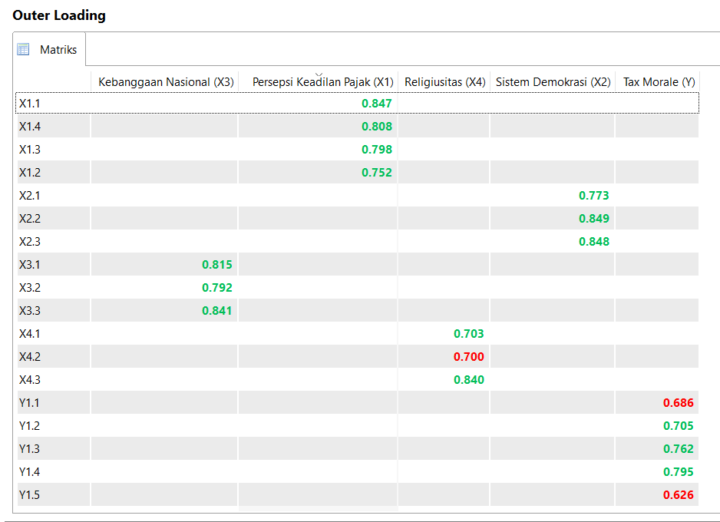
Construct Reliability and Validity
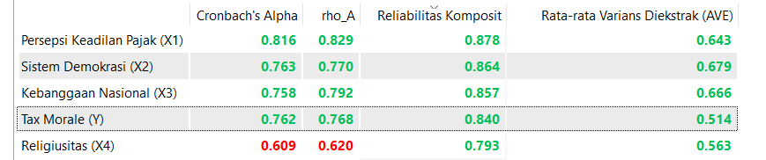
R-Square
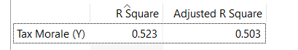
Path Coefficients
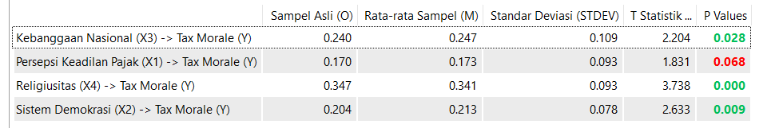
Discriminant Validity
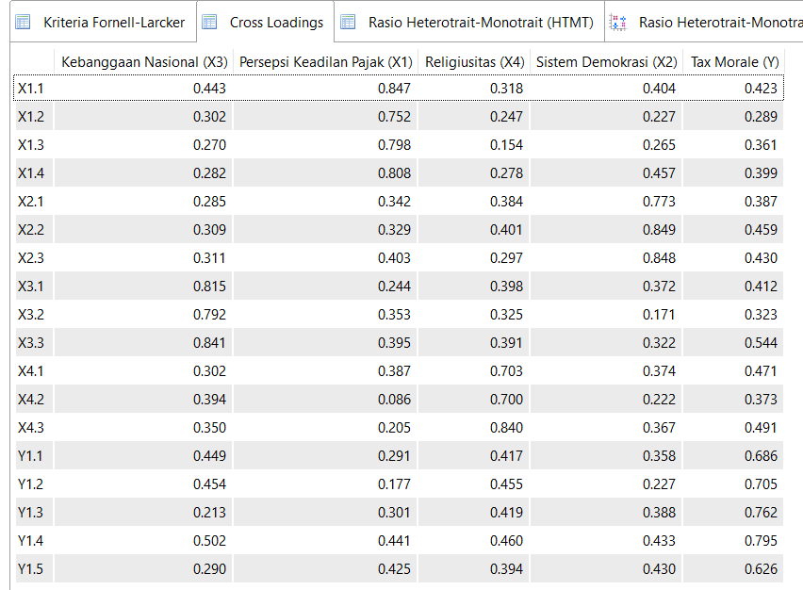
Bootsrapping
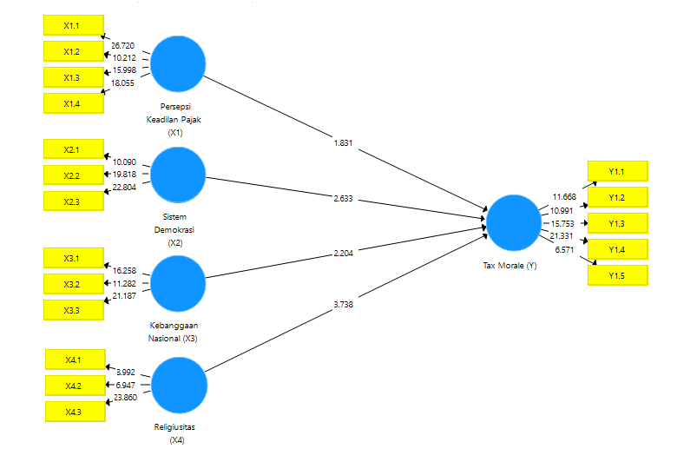

Lampiran 4 Dokumentasi Pengambilan Sampel Penelitian
 | 
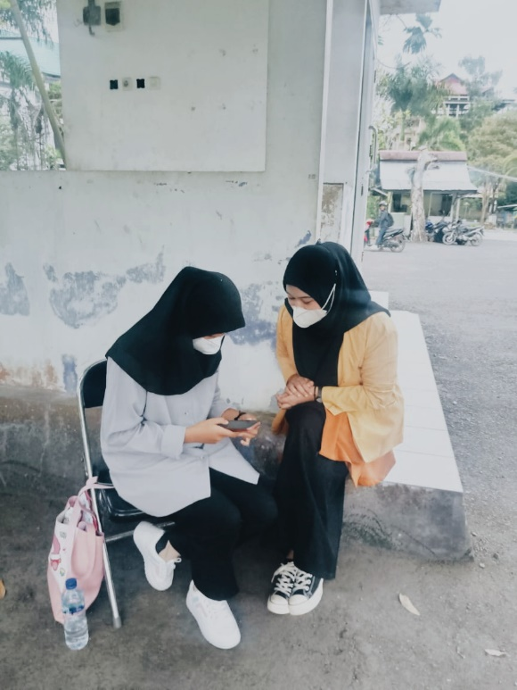

Lampiran 5 Surat Izin Penelitian

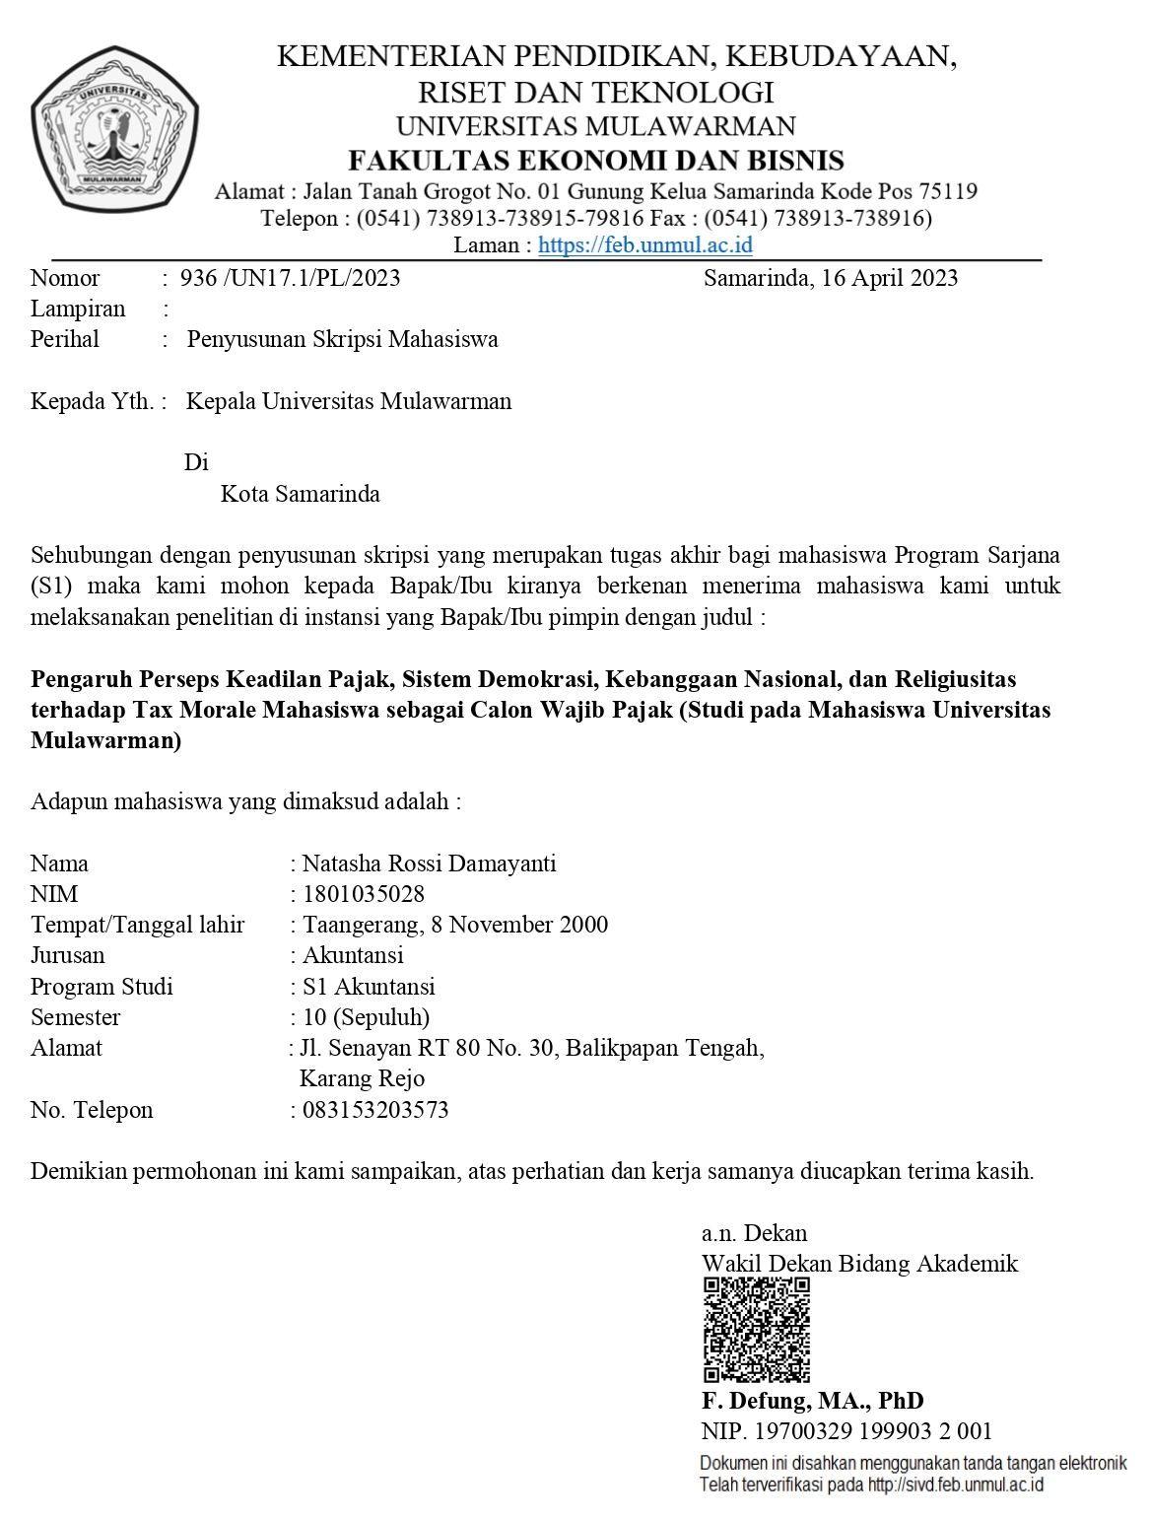

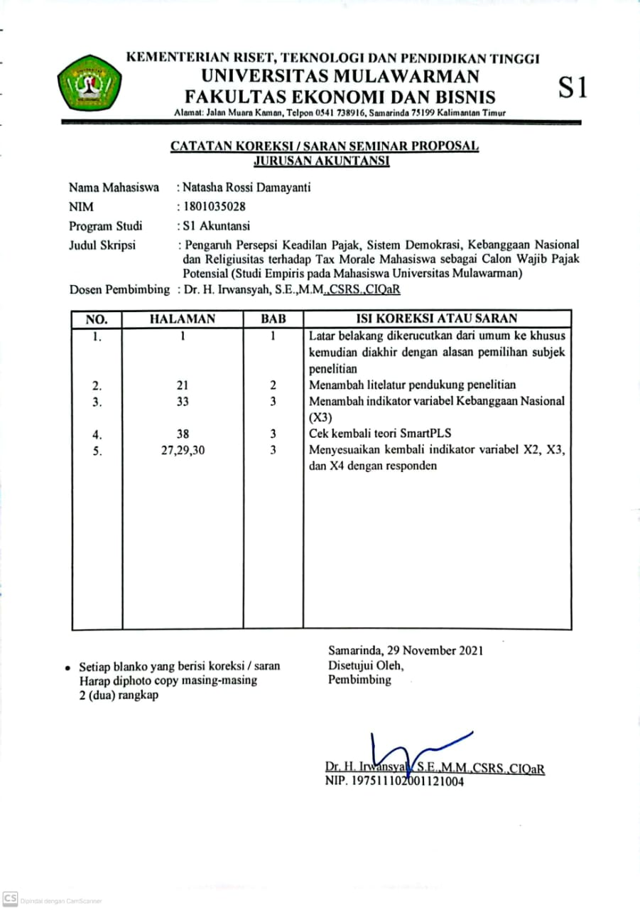
Lampiran 6 Lembar Koreksi Seminar Proposal

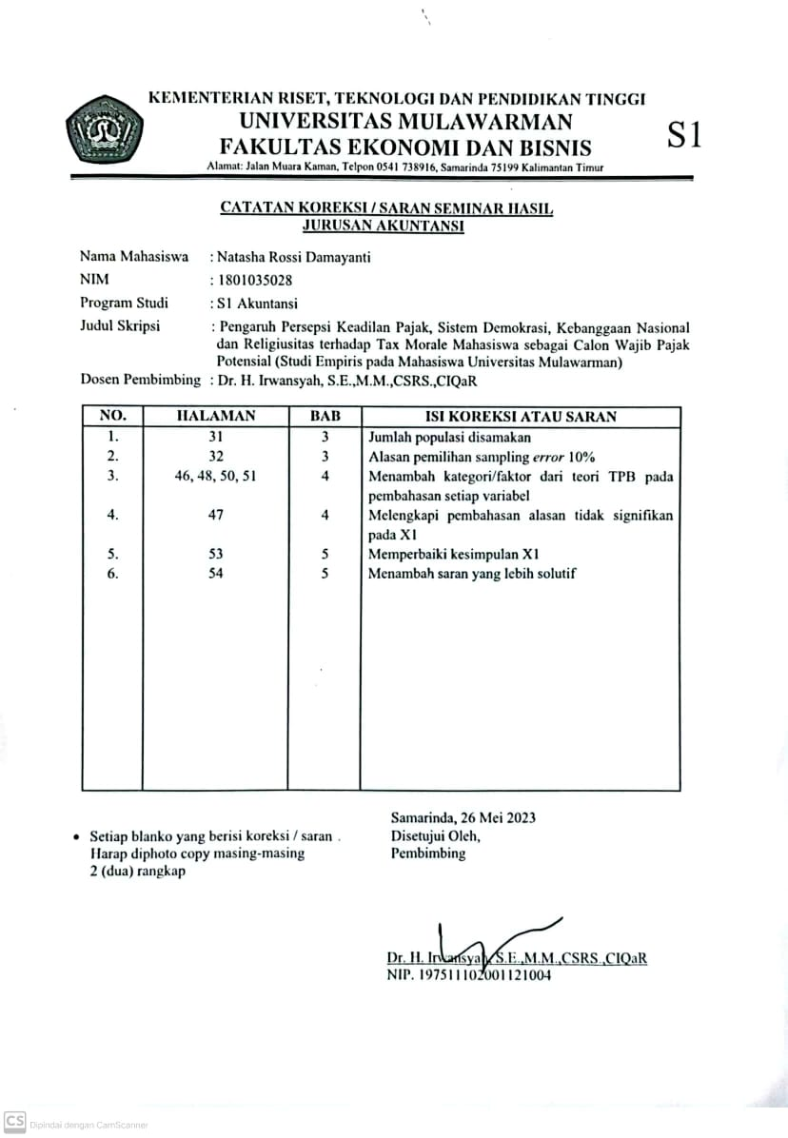
Lampiran 7 Lembar Koreksi Seminar Hasil

